МАРКИ. КУБА.

1962. Июль. 9-я Годовщина революционного восстания (26.07.1953).
Печать: офсет на бумаге с вод. зн. 4. Лин. 12½. Тиражи: .
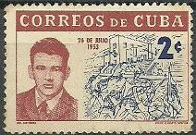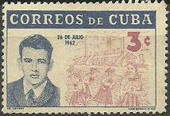
801 802
801 2 с - Абель Сантамария и осада казарм Монкада (коричнево-красная, ультрамариновая) - -
802 3 с - Абель Сантамария и школьницы по пути в школу им. Восстания Монкада (фиоле- - -
тово-ультрамариновая, коричнево-красная)
NN по каталогу Номинал  Michel Ivert марки | Цена по каталогу  GSB (2024 г.) (руб)  чист. гаш. | Цена по каталогу Michel (2015 г.) (евро)  чист. гаш. | Наличие марок, которые  Вы можете приобрести  чист. гаш.
801 595 2 c  802 596 3 c | 30 20  55 30 | 0.6 0.4  1.1 0.6 | 0 1  0 2

1962. Июль. 8-й Международный фестиваль молодёжи и студентов в Хельсинки.
Печать: офсет на бумаге с вод. зн. 4. Лин. 12½. Марки многоцветные. Тиражи: .
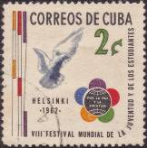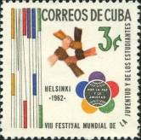
803 804
803 2 с - Голубь мира и эмблема фестиваля молодёжи и студентов в Хедьсинки - -
804 3 с - Пять рук разных народов в рукопожатии и эмблема фестиваля молодёжи и - -
студентов в Хельсинки
ПОЧТОВЫЙ БЛОК. Печать: офсет. Без зубц. Многоцветный. Размер блока: 9,1 х 5,2 см. Тираж: .
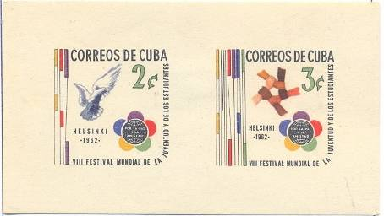
BL22
BL22 2c + 3с – В блоке 2 марки (с рисунками марок №№ 803 и 804) - -
NN по каталогу Номинал  Michel Ivert марки | Цена по каталогу  GSB (2024 г.) (руб)  чист. гаш. | Цена по каталогу Michel (2015 г.) (евро)  чист. гаш. | Наличие марок, которые  Вы можете приобрести  чист. гаш.
803 595 2 c  804 596 3 c  BL22 BL21 2c+3c | 40 15  60 30  275 275 | 0.8 0.3  1.2 0.6  5.5 5.5 | 1 0  2 1  0 0

1962. Август. Международная филателистическая выставка «Прага”1962».
Авиапочта. Печать: офсет на бумаге с вод. зн. 4. Лин. 12½. Марка многоцветная. Тираж: .
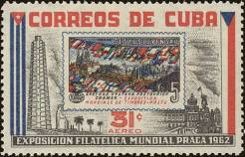
805
805 31 с - Изображение марки Чехословакии № 1314; Здания и строения в Праге - -
ПОЧТОВЫЙ БЛОК. Печать: офсет. Без зубц. Многоцветный. Размер блока: 15,0 х 12,3 см. Тираж: .
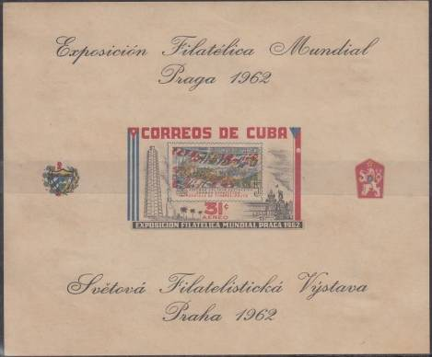
BL23
BL23 31с – В блоке марка с изображением марки № 805 - -
На полях блока надпись: «Всемирная Филателистическая Выставка
Прага 1962» и государственные гербы Кубы и Чехословакии
NN по каталогу Номинал  Michel Ivert марки | Цена по каталогу  GSB (2024 г.) (руб)  чист. гаш. | Цена по каталогу Michel (2015 г.) (евро)  чист. гаш. | Наличие марок, которые  Вы можете приобрести  чист. гаш.
805 av243 31 c  BL23 BL22 31 c | 210 85  500 500 | 4.2 1.7  10.0 10.0 | 0 0  0 0

1962. Август. 9-е Центральноамериканские и Карибские спортивные игры на Ямайке
Печать: офсет на бумаге с вод. зн. 4. Лин. 12½. Марки многоцветные Тиражи: .
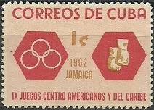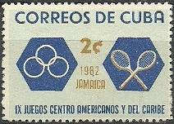
807 808
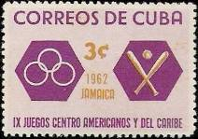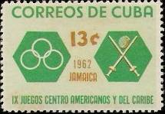
809 810
807 1 с - Бокс - -
808 2 с - Теннис - -
809 3 с - Бейсбол - -
810 13 с - Фехтование - -
NN по каталогу Номинал  Michel Ivert марки | Цена по каталогу  GSB (2024 г.) (руб)  чист. гаш. | Цена по каталогу Michel (2015 г.) (евро)  чист. гаш. | Наличие марок, которые  Вы можете приобрести  чист. гаш.
807 629 1 c  808 630 2 c  809 631 3 c  810 632 13 c | 10 5  15 8  15 12  85 45 | 0.1 0.1  0.2 0.1  0.2 0.2  1.7 0.9 | 1 3  0 2  1 1  0 2

1962. Октябрь. 1-й Конгресс кубинских женщин.
Печать: офсет на бумаге с вод. зн. 4. Лин. 12½. Марки многоцветные. Тиражи: .
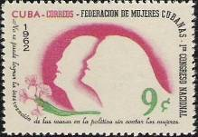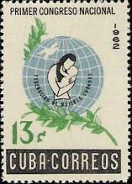
811 812
811 9 с - Женски головы (профиль) и цветы (розовая, зелёная, чёрная) - -
812 13 с - Мать с ребёнком и голубь мира на фоне Земного шара (зелёная, серо-синяя, - -
чёрная)
NN по каталогу Номинал  Michel Ivert марки | Цена по каталогу  GSB (2024 г.) (руб)  чист. гаш. | Цена по каталогу Michel (2015 г.) (евро)  чист. гаш. | Наличие марок, которые  Вы можете приобрести  чист. гаш.
811 633 9 c  812 634 13 c | 45 10  75 30 | 0.9 0.3  2.0 0.7 | 0 1  0 2

1962. Октябрь. Спортивные игры латиноамериканской универсиады в Гаванне.
Печать: офсет на бумаге с вод. зн. 4. Лин. 12½. Марки многоцветные. Тиражи: .
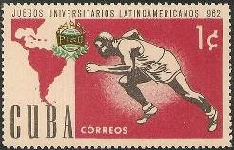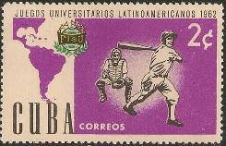
813 814
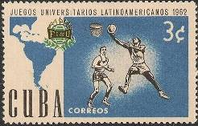
815 816
813 1 с - Бег; карта Центральной и Южной Америки; Эмблема Универсиады - -
814 2 с - Бейсбол; карта Центральной и Южной Америки; Эмблема Универсиады - -
815 3 с - Баскетбол; карта Центральной и Южной Америки; Эмблема Универсиады - -
816 13 с - Карта мира; Эмблема Универсиады - -
NN по каталогу Номинал  Michel Ivert марки | Цена по каталогу  GSB (2024 г.) (руб)  чист. гаш. | Цена по каталогу Michel (2015 г.) (евро)  чист. гаш. | Наличие марок, которые  Вы можете приобрести  чист. гаш.
813 635 1 c  814 636 2 c  815 637 3 c  816 638 13 c | 15 7  30 8  45 10  100 30 | 0.3 0.1  0.6 0.2  0.9 0.2  2.0 0.6 | 1 1  1 1  1 3  1 0

1962. Декабрь. Борьба с малярией.
Печать: офсет. Лин. 12½. Марки многоцветные. Тиражи: .
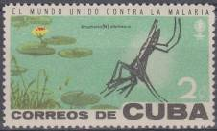
817 818
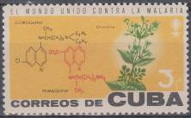
819
817 1 с - Увеличенное микроскопом изображение паразитических простейших - -
818 2 с - Малярийный комар Анофелес (Anopheles sp) - -
819 3 с - Цветущая ветвь хинного дерева (цинхона) и химические структурные формулы - -
хинина
NN по каталогу Номинал  Michel Ivert марки | Цена по каталогу  GSB (2024 г.) (руб)  чист. гаш. | Цена по каталогу Michel (2015 г.) (евро)  чист. гаш. | Наличие марок, которые  Вы можете приобрести  чист. гаш.
817 639 1 c  818 640 2 c  819 641 3 c | 25 15  25 15  85 30 | 0.5 0.3  0.5 0.3  1.7 0.6 | 0 0  1 1  0 1

1962. Декабрь. Рождество 1962-1963 г.г. Фауна Кубы. Рептилии, насекомые, грызуны.
Печать: офсет. Лин. 12½. Марки многоцветные. Тиражи: .
Рептилии.
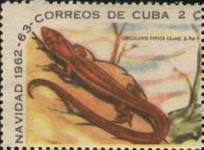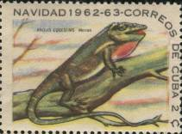
820 821
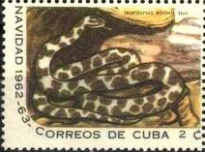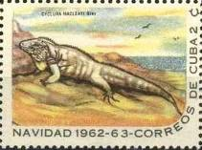
822 823
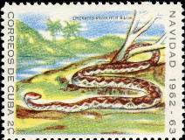
824
820 2 с - Кубинская ночная ящерица (Cricosaurus typica) - -
821 2 с - Кубинский ночной анол (Anolis equestris) - -
822 2 с - Карликовый удав Райта (Tropidophis wrightii) - -
823 2 с - Голубая игуана (Земляная игуана) (Cyclura macleayi) - -
824 2 с - Древесный удав (Радужный удав) (Epicrates angulifer) - -
СЦЕПКА. В сцепке 5 марок (820-824) и 1 купон.
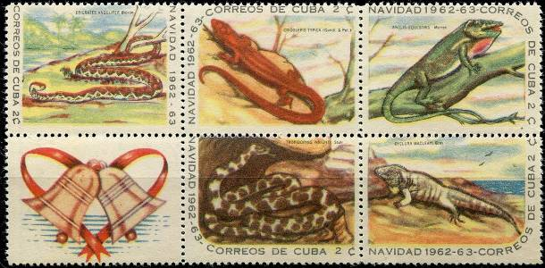
820 - 824 и купон
NN по каталогу Номинал  Michel Ivert марки | Цена по каталогу  GSB (2024 г.) (руб)  чист. гаш. | Цена по каталогу Michel (2015 г.) (евро)  чист. гаш. | Наличие марок, которые  Вы можете приобрести  чист. гаш.
820 642 2 c  821 643 2 c  822 644 2 c  823 645 2 c  824 646 2 c  820-824 (сцепка) | 25 10  25 10  25 10  25 10  25 10  250 100 | 0.5 0.2  0.5 0.2  0.5 0.2  0.5 0.2  0.5 0.2  - - | 0 3  0 3  0 3  0 3  2 1  0 2

Насекомые.
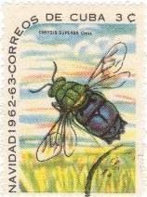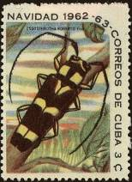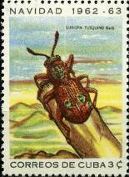
825 826 829
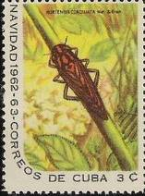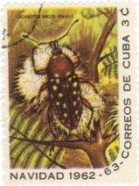
827 828
825 3 с - Оса-кукушка (из рода осы-блестянки) (Chrysis superba) - -
826 3 с - Длиннорогий жук (из рода жуки-долгоносики) (Essostruta roberto) - -
827 3 с - Цикада обыкновенная (Листосос ясеневый, цикада Гортензия) (Hortensia - -
conciliata)
828 3 с - Лахнопус аргус (из рода жуков-долгоносиков) (Lachnopus argus) - -
829 3 с - Жук-листоед (Cubispa turquino) - -
СЦЕПКА. В сцепке 5 марок (825-829) и 1 купон.
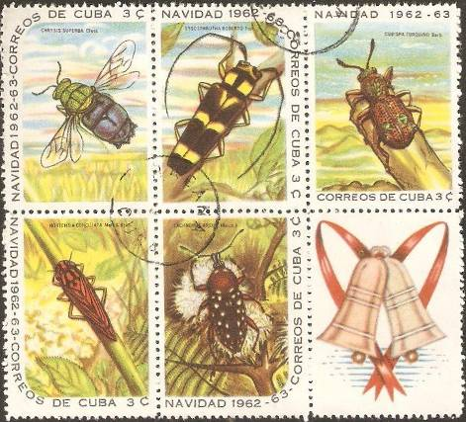
825 - 829 и купон
NN по каталогу Номинал  Michel Ivert марки | Цена по каталогу  GSB (2024 г.) (руб)  чист. гаш. | Цена по каталогу Michel (2015 г.) (евро)  чист. гаш. | Наличие марок, которые  Вы можете приобрести  чист. гаш.
825 647 3 c  826 648 3 c  827 649 3 c  828 650 3 c  829 651 3 c  825-829 (сцепка) | 40 30  40 30  40 30  40 30  40 30  350 250 | 0.8 0.7  0.8 0.7  0.8 0.7  0.8 0.7  0.8 0.7  - - | 0 1  0 1  0 1  0 3  0 1  0 1

Грызуны и летучие мыши.
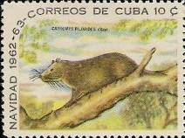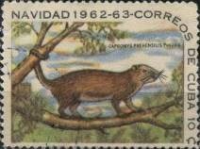
830 831
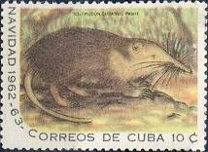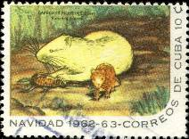
832 833
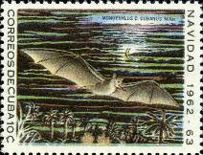
834
830 10 с - Хутия Десмареста (Кубинская хутия) (Capromys pilorides) - -
831 10 с - Цепкохвостая хутия (Capromys prehensilis) - -
832 10 с - Соленодон кубинский (Solenodon cubanus) - -
833 10 с - Хутия Десмареста (Кубинская хутия) (Capromys pilorides) - -
834 10 с - Однолистная летучая мышь Лича (Monophyllus c. cubanus) - -
СЦЕПКА. В сцепке 5 марок (830-834) и 1 купон.
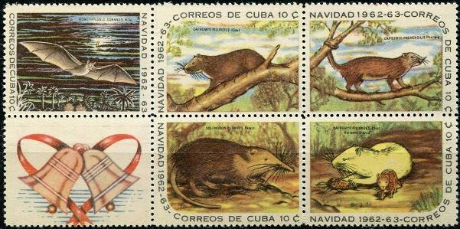
830 - 834 и купон
NN по каталогу Номинал  Michel Ivert марки | Цена по каталогу  GSB (2024 г.) (руб)  чист. гаш. | Цена по каталогу Michel (2015 г.) (евро)  чист. гаш. | Наличие марок, которые  Вы можете приобрести  чист. гаш.
830 652 10 c  831 653 10 c  832 654 10 c  833 655 10 c  834 656 10 c  830-834 (сцепка) | 160 80  160 80  160 80  160 80  160 80  1500 800 | 3.2 1.6  3.2 1.6  3.2 1.6  3.2 1.6  3.2 1.6  - - | 0 3  0 1  0 1  1 3  0 4  0 1

1963. Февраль. Покорение космического пространства. Космонавты (1-й выпуск).
Печать: офсет на бумаге с вод. зн. 4. Лин. 12½. Марки многоцветные. Тиражи: .
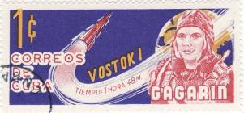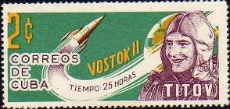
835 836
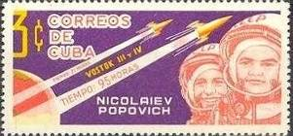
837
835 1 с - Советский космонавт Ю.А. Гагарин (1934-1968) и космический корабль - -
«Восток-1»
836 2 с - Советский космонавт Г. Титов и космический корабль «Восток-2» - -
837 3 с - Советские космонавты А. Николаев и П. Попович и космические корабли - -
«Восток-3» и «Восток-4»
NN по каталогу Номинал  Michel Ivert марки | Цена по каталогу  GSB (2024 г.) (руб)  чист. гаш. | Цена по каталогу Michel (2015 г.) (евро)  чист. гаш. | Наличие марок, которые  Вы можете приобрести  чист. гаш.
835 657 1 c  836 658 2 c  837 659 3 c | 15 10  30 15  30 15 | 0.3 0.2  0.6 0.3  0.6 0.3 | 0 0  0 1  0 3

1963. Март. 6-я Годовщина атаки на Президентский Дворец.
Печать: офсет на бумаге с вод. зн. 4. Лин. 12½. Марки многоцветные. Тиражи: .
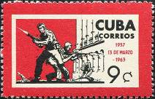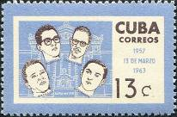
838 839
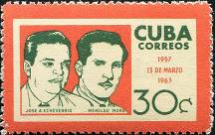
840
838 9 с - Революционеры, атакующие Президентский Дворец - -
839 13 с - Лидеры студенческих отрядов: Родригес, Карбо Сервиа, Макадо, Вестбрук - -
840 30 с - Хосе А. Эчеверрия и Менелад Мора - -
NN по каталогу Номинал  Michel Ivert марки | Цена по каталогу  GSB (2024 г.) (руб)  чист. гаш. | Цена по каталогу Michel (2015 г.) (евро)  чист. гаш. | Наличие марок, которые  Вы можете приобрести  чист. гаш.
838 660 9 c  839 661 13 c  840 662 30 c | 40 10  50 30  130 50 | 0.8 0.2  1.0 0.6  2.6 1.0 | 0 2  0 5  0 5

1963. Апрель. 4-е Панамериканский спортивные игры в Сан-Пауло.
Печать: офсет на бумаге с вод. зн. 4. Лин. 12½. Тиражи: .
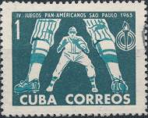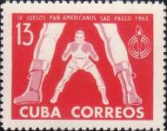
841 842
841 1 с - Бейсбол; эмблема 4-х Панамериканских игр (тёмно-зелёно-синяя) - -
842 13 с - Бокс; эмблема 4-х Панамериканских игр (красная, розовая) - -
NN по каталогу Номинал  Michel Ivert марки | Цена по каталогу  GSB (2024 г.) (руб)  чист. гаш. | Цена по каталогу Michel (2015 г.) (евро)  чист. гаш. | Наличие марок, которые  Вы можете приобрести  чист. гаш.
841 663 1 c  842 664 13 c | 50 15  125 30 | 1.0 0.3  2.5 0.6 | 1 4  0 3

1963. Апрель. День почтовой связи.
Печать: офсет на бумаге с вод. зн. 4. Лин. 12½. Тиражи: .
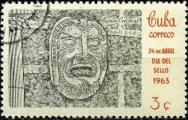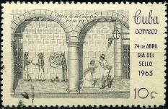
843 844
843 3 с - Почтовый ящик в виде маски (19-й век) (серо-чёрная, оранжево-красная) - -
844 10 с - Почтамт на Кафедральной площади (серо-чёрная, тёмно-фиолетовая) - -
NN по каталогу Номинал  Michel Ivert марки | Цена по каталогу  GSB (2024 г.) (руб)  чист. гаш. | Цена по каталогу Michel (2015 г.) (евро)  чист. гаш. | Наличие марок, которые  Вы можете приобрести  чист. гаш.
843 665 3 c  844 666 10 c | 35 15  85 35 | 0.7 0.3  1.7 0.7 | 2 2  3 2

1963. Май. 1 Мая – международный праздник труда.
Печать: офсет на бумаге с вод. зн. 4. Лин. 12½. Марки многоцветные. Тиражи: .
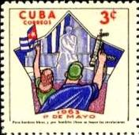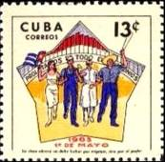
845 846
845 3 с - Единство армии и народа свободной Кубы - -
846 13 с - Первомайская демонстрация трудящихся - -
NN по каталогу Номинал  Michel Ivert марки | Цена по каталогу  GSB (2024 г.) (руб)  чист. гаш. | Цена по каталогу Michel (2015 г.) (евро)  чист. гаш. | Наличие марок, которые  Вы можете приобрести  чист. гаш.
845 667 3 c  846 668 13 c | 25 10  85 40 | 0.5 0.1  1.7 0.8 | 1 1  0 2

1963. Июнь. Международный день защиты детей.
Печать: офсет на бумаге с вод. зн. 4. Лин. 12½. Тиражи: .
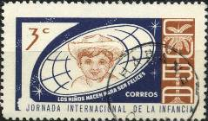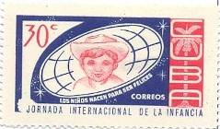
847 848
847 3 с - Мальчик на фоне Земного шара (чёрно-синяя, коричнево-оранжевая) - -
848 30 с - Рисунок марки 847 (тёмно-ультрамариновая, коричнево-красная) - -
NN по каталогу Номинал  Michel Ivert марки | Цена по каталогу  GSB (2024 г.) (руб)  чист. гаш. | Цена по каталогу Michel (2015 г.) (евро)  чист. гаш. | Наличие марок, которые  Вы можете приобрести  чист. гаш.
847 669 3 c  848 670 30 c | 25 10  125 45 | 0.5 0.2  2.5 0.9 | 0 1  0 9

1963. Июнь. 60 лет антропологическому музею в Монтане.
Печать: офсет на бумаге с вод. зн. 4. Лин. 12½. Тиражи: .
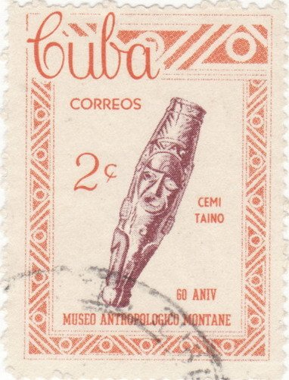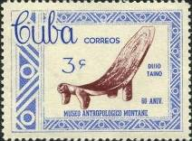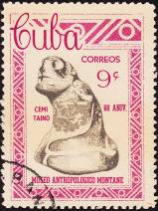
849 850 851
849 2 с - Ритуальный идол культуры Таино (коричнево-карминовая, оранжево-красная) - -
850 3 с - Цельнорезной стул культуры Таино (ультрамариновая, коричнево-карминовая) - -
851 9 с - Каменная статуэтка культуры Таино (карминовая, тёмно-оливково-серая) - -
NN по каталогу Номинал  Michel Ivert марки | Цена по каталогу  GSB (2024 г.) (руб)  чист. гаш. | Цена по каталогу Michel (2015 г.) (евро)  чист. гаш. | Наличие марок, которые  Вы можете приобрести  чист. гаш.
849 671 2 c  850 672 3 c  851 673 9 c | 35 10  40 15  75 25 | 0.7 0.2  0.8 0.3  1.5 0.5 | 0 4  1 3  0 3

1963. Июль. 10-я годовщина Революционного Восстания.
Печать: офсет на бумаге с вод. зн. 4. Лин. 12½. Тиражи: .
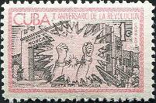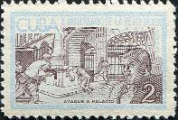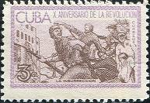
852 853 854
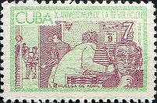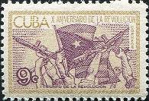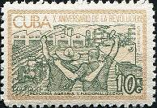
855 856 857
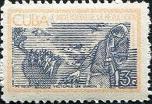
858
852 1 с - Руки, разрывающие цепи на фоне казарм Монкады (светло-карминовая, чёрная) - -
853 2 с - Атака на президентский дворец (светло-синяя, тёмно-лилово-коричневая) - -
854 3 с - Повстанцы революции (серо-фиолетовая, коричневая) - -
855 7 с - Забастовка, организованная 9 апреля (жёлто-зелёная, лиловая) - -
856 9 с - Победа революции; флаг свободной Кубы (коричнево-оливковая, пурпурная) - -
857 10 с - Национализация и аграрная реформа (светло-коричневая, серо-зелёная) - -
858 13 с - Победа у бухты Гирон (жёлто-оранжевая, тёмно-синяя) - -
NN по каталогу Номинал  Michel Ivert марки | Цена по каталогу  GSB (2024 г.) (руб)  чист. гаш. | Цена по каталогу Michel (2015 г.) (евро)  чист. гаш. | Наличие марок, которые  Вы можете приобрести  чист. гаш.
852 674 1 c  853 675 2 c  854 676 3 c  855 677 7 c  856 678 9 c  857 679 10 c  858 680 13 c | 10 5  10 5  10 5  15 5  35 20  95 30  140 55 | 0.2 0.1  0.2 0.1  0.2 0.1  0.3 0.1  0.7 0.4  1.9 0.6  2.8 1.1 | 2 0  2 1  2 0  2 0  2 0  5 0  2 1

1963. Август. Плоды тропических растений (древесных и кустарниковых).
Печать: офсет. Лин. 12½. Марки многоцветные. Тиражи: .
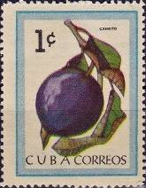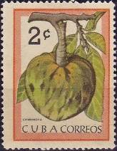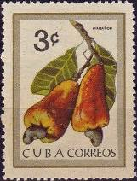
859 860 861
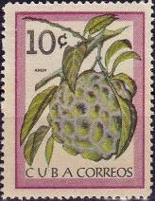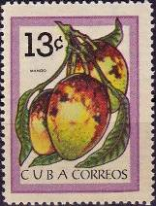
862 863
859 1 с - Златолист каимито, звёздчатое яблоко (Pouteria caimito) - -
860 2 с - Черимойя (Annona cherimola) - -
861 3 с - Мараньон, орех кэшью, или акажу (Anacardium occidentale) - -
862 10 с - Анона (гуанабана) (Annona reticulata) - -
863 13 с - Манго (Mangifera indica) - -
NN по каталогу Номинал  Michel Ivert марки | Цена по каталогу  GSB (2024 г.) (руб)  чист. гаш. | Цена по каталогу Michel (2015 г.) (евро)  чист. гаш. | Наличие марок, которые  Вы можете приобрести  чист. гаш.
859 681 1 c  860 682 2 c  861 683 3 c  862 684 10 c  863 685 13 c | 10 5  10 5  15 10  90 30  125 90 | 0.2 0.1  0.2 0.1  0.3 0.2  1.8 0.6  2.5 1.8 | 0 5  0 5  0 5  0 5  0 5

1963. Сентябрь. 7-й Международный архитектурный конгресс в Гаване.
Печать: офсет. Лин. 12½. Марки многоцветные. Тиражи: .
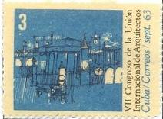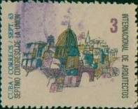
864 866
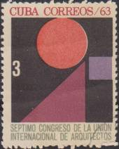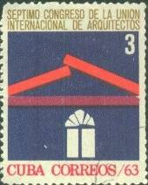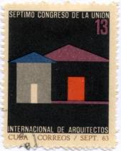
865 867 868
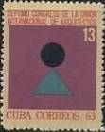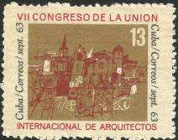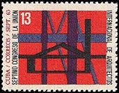
869 870 871
864 3 с - Городской пейзаж - -
865 3 с - Геометрические фигуры: круг, треугольник, квадрат - -
866 3 с - Городской пейзаж - -
867 3 с - Окно и балки - -
868 13 с - Дома - -
869 13 с - Геометрические фигуры: треугольник и круг - -
870 13 с - Городской пейзаж; дома - -
871 13 с - Дом и балки - -
NN по каталогу Номинал  Michel Ivert марки | Цена по каталогу  GSB (2024 г.) (руб)  чист. гаш. | Цена по каталогу Michel (2015 г.) (евро)  чист. гаш. | Наличие марок, которые  Вы можете приобрести  чист. гаш.
864 688 3 c  865 686 3 c  866 687 3 c  867 689 3 c  868 693 13 c  869 691 13 c  870 692 13 c  871 690 13 c | 20 10  20 10  20 10  20 10  75 35  75 35  75 35  75 35 | 0.4 0.2  0.4 0.2  0.4 0.2  0.4 0.2  1.5 0.7  1.5 0.7  1.5 0.7  1.5 0.7 | 0 2  1 2  0 3  0 2  1 0  0 2  0 2  2 2

1963. Декабрь. Эрнест Хемингуэй (1899-1961).
Печать: офсет на бумаге с вод. зн. 4. Лин. 12½. На всех марках серии портрет Эрнеста Хемингуэя
- американского писателя, Нобелевского лауреата по литературе 1954 года. Тиражи: .
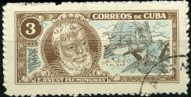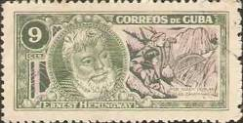
872 873
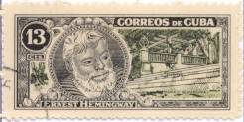
874
872 3 с - «Старик и море» (коричневая, серо-синяя) - -
873 9 с - «По ком звонит колокол» (тёмно-зелёная, лилово-розовая) - -
874 13 с - Музей Э. Хемингуэя (чёрно-коричневая, жёлто-зелёная) - -
NN по каталогу Номинал  Michel Ivert марки | Цена по каталогу  GSB (2024 г.) (руб)  чист. гаш. | Цена по каталогу Michel (2015 г.) (евро)  чист. гаш. | Наличие марок, которые  Вы можете приобрести  чист. гаш.
872 694 3 c  873 695 9 c  874 696 13 c | 25 10  50 10  100 35 | 0.5 0.2  1.0 0.2  2.0 0.7 | 1 0  0 1  0 1

1964. Март. 50 лет Национальному музею.
Печать: офсет. Лин. 12½. Марки многоцветные. Тиражи: .
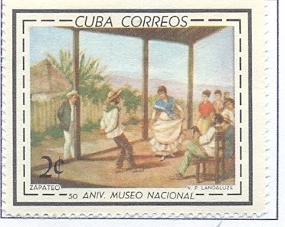
875
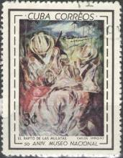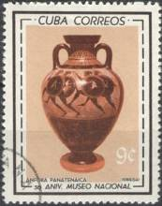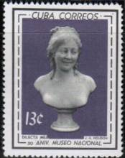
876 877 878
875 2 с - «Сапатео» (художник Виктор Патрисио де Ландалузе) - -
876 3 с - «Похищение мулаток» (художник Карлос Энрикиес) - -
877 9 с - Амфора панатенаика (Греция) - -
878 13 с - «Дорогая моя» (скульптор Дж. А. Гудон) - -
NN по каталогу Номинал  Michel Ivert марки | Цена по каталогу  GSB (2024 г.) (руб)  чист. гаш. | Цена по каталогу Michel (2015 г.) (евро)  чист. гаш. | Наличие марок, которые  Вы можете приобрести  чист. гаш.
875 697 2 c  876 698 3 c  877 699 9 c  878 700 13 c | 10 5  30 10  40 25  85 40 | 0.2 0.1  0.6 0.2  0.8 0.5  1.7 0.8 | 0 0  0 0  0 0  0 0

1964. Апрель. Кубинские революционеры. К победе в восстании 9 апреля 1958 года.
Печать: офсет. Лин. 12½. Марки многоцветные. Тиражи: .
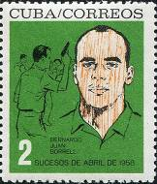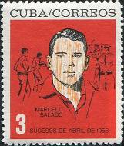
879 880
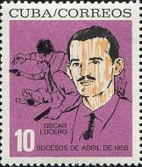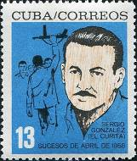
881 882
879 2 с - Бернардо Хуан Борелл – кубинский революционер, организатор забастовки - -
9 апреля 1958 года, лидер повстанцев
880 3 с - Марсело Саладо Ластра (1927-1958) – участник подпольной борьбы на Кубе - -
против диктатуры Фульхенсио Батисты
881 10 с - Оскар Антонио Лусеро Мойя – революционер Сантьягуеро, организатор - -
подпольной борьбы на Востоке и в Гаване (Куба)
882 13 с - Серхио Эль Курита Гонсалес (1921-1958) – кубинский революционный комба- - -
тант, руководитель группы действий и диверсий Революционного Движения
NN по каталогу Номинал  Michel Ivert марки | Цена по каталогу  GSB (2024 г.) (руб)  чист. гаш. | Цена по каталогу Michel (2015 г.) (евро)  чист. гаш. | Наличие марок, которые  Вы можете приобрести  чист. гаш.
879 701 2 c  880 702 3 c  881 703 10 c  882 704 13 c | 15 5  25 10  45 20  90 40 | 0.3 0.1  0.5 0.2  0.9 0.4  1.8 0.8 | 0 0  0 0  0 3  0 0

1964. Апрель. 3-я годовщина Победы при Плайя Гирон.
Печать: офсет. Лин. 12½. Марки многоцветные. Тиражи: .
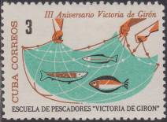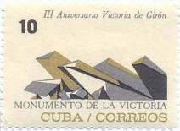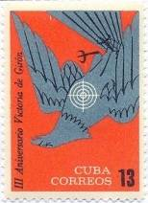
883 884 885
883 3 с - Сеть полная рыбы - -
884 10 с - Монумент Победы при Плайя Гирон - -
885 13 с - Гербовый орёл в качестве мишени - -
NN по каталогу Номинал  Michel Ivert марки | Цена по каталогу  GSB (2024 г.) (руб)  чист. гаш. | Цена по каталогу Michel (2015 г.) (евро)  чист. гаш. | Наличие марок, которые  Вы можете приобрести  чист. гаш.
883 705 3 c  884 706 10 c  885 707 13 c | 15 10  35 20  100 40 | 0.3 0.2  0.7 0.4  2.0 0.8 | 0 1  0 5  0 2

1964. Апрель. День печати.
Печать: офсет. Лин. 12½. Тиражи: .
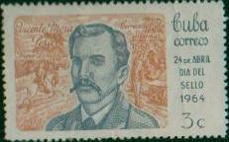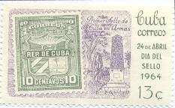
886 887
886 3 с - Висенте Мора Пера – кубинский патриот, подполковник Армии Освобождения, - -
основатель почты мамби и Генеральный директор почты Кубы по вооружению,
организовавший систему почтовых отправлений на всей воюющей территории
и связи с другими странами (коричнево-оранжевая, серо-синяя)
887 13 с - Почтовая марка революционного правительства 1871 года (в обращение не - -
поступала) (серо-фиолетовая, тёмно-серо-оливковая)
NN по каталогу Номинал  Michel Ivert марки | Цена по каталогу  GSB (2024 г.) (руб)  чист. гаш. | Цена по каталогу Michel (2015 г.) (евро)  чист. гаш. | Наличие марок, которые  Вы можете приобрести  чист. гаш.
886 708 3 c  887 709 13 c | 20 10  90 30 | 0.4 0.2  1.9 0.6 | 0 0  0 1

1964. Май. 1-е Мая – день солидарности трудящихся.
Печать: офсет. Лин. 12½. Марки многоцветные. Тиражи: .
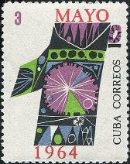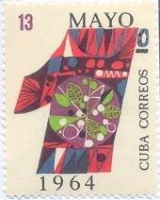
888 889
888 3 с - Цифра « 1 » с символами промышленности - -
889 13 с - Цифра « 1 » с символами сельского хозяйства - -
NN по каталогу Номинал  Michel Ivert марки | Цена по каталогу  GSB (2024 г.) (руб)  чист. гаш. | Цена по каталогу Michel (2015 г.) (евро)  чист. гаш. | Наличие марок, которые  Вы можете приобрести  чист. гаш.
888 710 3 c  889 711 13 c | 15 10  70 35 | 0.3 0.2  1.4 0.7 | 0 2  1 2

1964. Май. Дружба и сотрудничество между Кубой и Китаем.
Печать: офсет. Лин. 12½. Марки многоцветные. Тиражи: .
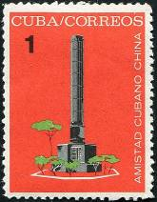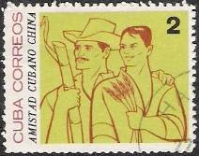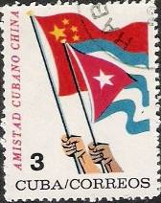
890 891 892
890 1 с - Монумент Кубино-Китайской дружбы в Гаване - -
891 2 с - Труженики сельского хозяйства Кубы и Китая - -
892 3 с - Государственные флаги Кубы и Китая - -
NN по каталогу Номинал  Michel Ivert марки | Цена по каталогу  GSB (2024 г.) (руб)  чист. гаш. | Цена по каталогу Michel (2015 г.) (евро)  чист. гаш. | Наличие марок, которые  Вы можете приобрести  чист. гаш.
890 712 1 c  891 713 2 c  892 714 3 c | 10 5  20 10  40 10 | 0.2 0.1  0.4 0.2  0.8 0.2 | 1 1  0 0  0 1

1964. Май. 15-й Конгресс Всемирного Почтового Союза (U.P.U.) в Вене.
Печать: офсет. Лин. 12½. Марки многоцветные. Тиражи: .
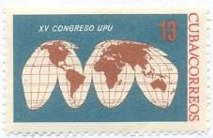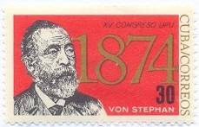
893 894
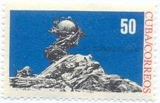
895
893 13 с - Карта мира - -
894 30 с - Генрих фон Стефан – один из основателей Всемирного Почтового Союза, - -
Генеральный директор почты Северогерманского союза с 1870 года, с 1880
года статс-секретарь Имперского почтового управления Германии
895 50 с - Монумент посвящённый Всемирному Почтовому Союзу в Берне - -
NN по каталогу Номинал  Michel Ivert марки | Цена по каталогу  GSB (2024 г.) (руб)  чист. гаш. | Цена по каталогу Michel (2015 г.) (евро)  чист. гаш. | Наличие марок, которые  Вы можете приобрести  чист. гаш.
893 715 13 c  894 716 30 c  895 717 50 c | 45 15  80 40  190 65 | 0.9 0.3  1.6 0.8  3.8 1.3 | 0 1  0 0  0 1

1964. Июнь. Сбережение ресурсов промышленности и сельского хозяйства.
Печать: офсет. Лин. 12½. Марки многоцветные. Тиражи: .
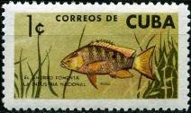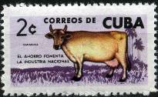
896 897
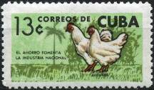
898
896 1 с - Бараний окунь (луциан, снэппер) (Lutianus analis) - -
897 2 с - Корова (Bos primigenius taurus) - -
898 13 с - Курица (Gallus gallus domesticus) - -
NN по каталогу Номинал  Michel Ivert марки | Цена по каталогу  GSB (2024 г.) (руб)  чист. гаш. | Цена по каталогу Michel (2015 г.) (евро)  чист. гаш. | Наличие марок, которые  Вы можете приобрести  чист. гаш.
896 718 1 c  897 719 2 c  898 720 13 c | 20 10  30 10  125 30 | 0.4 0.1  0.6 0.2  2.5 0.6 | 0 5  1 4  1 4

1964. Июнь. Торговый флот Мамбасы (на Кубе).
Печать: офсет. Лин. 12½. Марки многоцветные. Тиражи: .
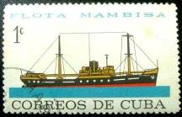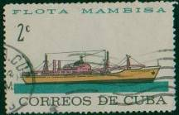
899 900
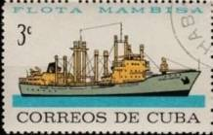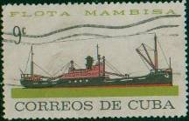
901 902
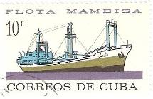
903
899 1 с - «Рио-Джибакоа» - -
900 2 с - «Камило Сьенфуэгос» - -
901 3 с - «Сьера Маэстро» - -
902 9 с - «Бахия де Сигвения» - -
903 10 с - «Ориенте» - -
NN по каталогу Номинал  Michel Ivert марки | Цена по каталогу  GSB (2024 г.) (руб)  чист. гаш. | Цена по каталогу Michel (2015 г.) (евро)  чист. гаш. | Наличие марок, которые  Вы можете приобрести  чист. гаш.
899 721 1 c  900 722 2 c  901 723 3 c  902 724 9 c  903 725 10 c | 15 10  25 10  35 10  75 35  200 60 | 0.3 0.1  0.5 0.2  0.7 0.2  1.6 0.7  4.2 1.2 | 0 1  0 2  0 2  0 2  0 2

1964. Июль. Солидарность с Вьетнамом.
Печать: офсет. Лин. 12½. Марки многоцветные. Тиражи: .
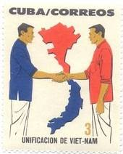
904 905
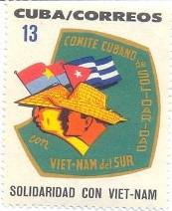
906 907
904 2 с - Вьетнамский боец с копьём - -
905 3 с - Воссоединение Северного и Южного Вьетнама - -
906 10 с - Традиционное и современное сельское хозяйство - -
907 13 с - Эмблема Солидарности между кубинским и вьетнамским народами с госу- - -
дарственными флагами Кубы и Вьетнама
NN по каталогу Номинал  Michel Ivert марки | Цена по каталогу  GSB (2024 г.) (руб)  чист. гаш. | Цена по каталогу Michel (2015 г.) (евро)  чист. гаш. | Наличие марок, которые  Вы можете приобрести  чист. гаш.
904 726 2 c  905 727 3 c  906 728 10 c  907 729 13 c | 10 10  15 10  35 15  90 35 | 0.2 0.2  0.3 0.2  0.7 0.3  1.9 0.7 | 0 0  0 0  0 0  0 0

1964. Июль. 11-летие Революции.
Печать: офсет. Лин. 12½. Марки многоцветные. Тиражи: .
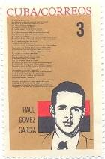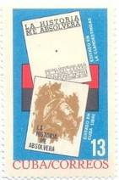
908 909
908 3 с - Кубинский революционер и поэт Рауль Гомес Гарсия и строки из его поэмы - -
на фоне знамени революции
909 13 с - Титульные листы книги кубинского революционера Фиделя Кастро «Исто- - -
рия простит меня»
NN по каталогу Номинал  Michel Ivert марки | Цена по каталогу  GSB (2024 г.) (руб)  чист. гаш. | Цена по каталогу Michel (2015 г.) (евро)  чист. гаш. | Наличие марок, которые  Вы можете приобрести  чист. гаш.
908 730 3 c  909 731 13 c | 15 10  95 25 | 0.3 0.2  1.9 0.5 | 0 0  0 2

1964. Август. Покорение космического пространства (2-й выпуск).
Печать: офсет. Лин. 12½. Марки многоцветные. Тиражи: .
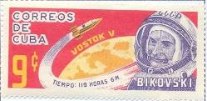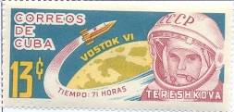
910 911
910 9 с - Советский космонавт Быковский и космический корабль «Восток-5» - -
911 13 с - Советский космонавт, первая женщина в космосе В. Терешкова и космический - -
корабль «Восток-6»
NN по каталогу Номинал  Michel Ivert марки | Цена по каталогу  GSB (2024 г.) (руб)  чист. гаш. | Цена по каталогу Michel (2015 г.) (евро)  чист. гаш. | Наличие марок, которые  Вы можете приобрести  чист. гаш.
910 659A 9 c  911 659B 13 c | 60 25  140 40 | 1.2 0.5  2.8 0.8 | 3 2  0 5

1964. Октябрь. 18-е Летние Олимпийские игры 1964 года в Токио.
Печать: офсет на бумаге с вод. зн. 6. Лин. 10. Марки многоцветные. Тиражи: .
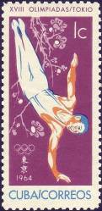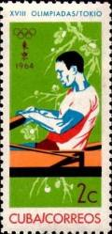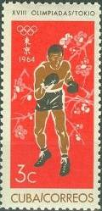
912 913 914
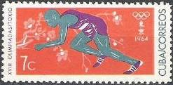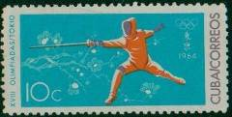
915 916
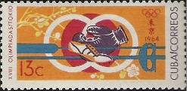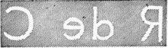
917 Вод. зн. 6
912 1 с - Спортивная гимнастика. Упражнения на брусьях - -
913 2 с - Гребля - -
914 3 с - Бокс - -
915 7 с - Бег - -
916 10 с - Фехтование - -
917 13 с - Спортивный инвентарь - -
NN по каталогу Номинал  Michel Ivert марки | Цена по каталогу  GSB (2024 г.) (руб)  чист. гаш. | Цена по каталогу Michel (2015 г.) (евро)  чист. гаш. | Наличие марок, которые  Вы можете приобрести  чист. гаш.
912 732 1 c  913 733 2 c  914 734 3 c  915 735 7 c  916 736 10 c  917 737 13 c | 15 5  15 7  15 8  35 10  70 35  130 55 | 0.3 0.1  0.3 0.1  0.3 0.1  0.7 0.2  1.4 0.7  2.6 1.1 | 0 3  0 2  0 2  0 3  0 2  0 4

1964. Октябрь. 25 лет первому эксперименту с почтовой ракетой на Кубе (1-й выпуск)
Печать: офсет на бумаге с вод. зн. 6. Лин. 10. Марки многоцветные. Тиражи: .
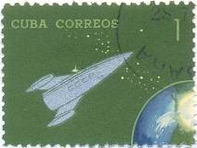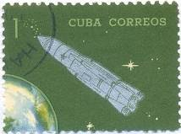
918 919
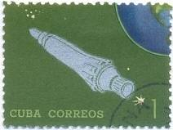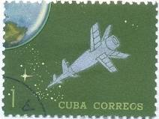
920 921
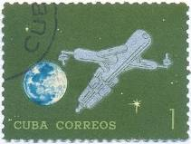
922
918 1 с - Ракета и планета Земля - -
919 1 с - Ракета и планета Земля - -
920 1 с - Ракета и планета Земля - -
921 1 с - Ракета и планета Земля - -
922 1 с - Ракета и планета Земля - -
СЦЕПКИ (Блоки из 5 марок и 1 купона).
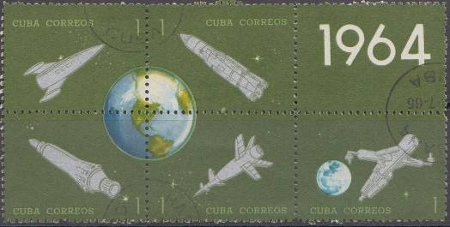
918 - 922 ( + купон с надписью «1964» )
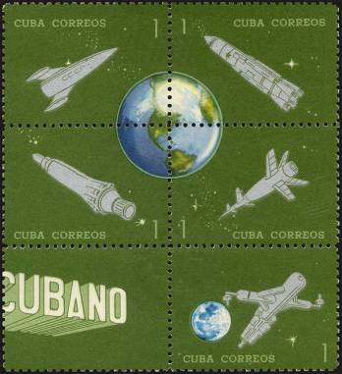
918 - 922 ( + купон с надписью «CUBANO» )
NN по каталогу Номинал  Michel Ivert марки | Цена по каталогу  GSB (2024 г.) (руб)  чист. гаш. | Цена по каталогу Michel (2015 г.) (евро)  чист. гаш. | Наличие марок, которые  Вы можете приобрести  чист. гаш.
918 738 1 c  919 739 1 c  920 741 1 c  921 742 1 c  922 740 1 c  918-922 (сцепка) | 10 5  10 5  10 5  10 5  10 5  125 75 | 0.2 0.1  0.2 0.1  0.2 0.1  0.2 0.1  0.2 0.1  - - | 0 1  0 1  0 1  0 1  0 0  0 2

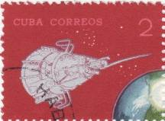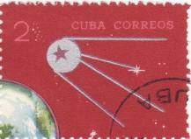
923 924
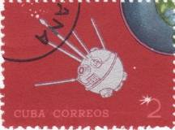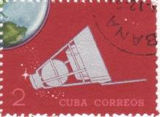
925 926
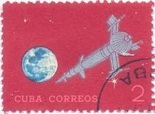
927
923 2 с - Спутник и планета Земля - -
924 2 с - Спутник и планета Земля - -
925 2 с - Спутник и планета Земля - -
926 2 с - Спутник и планета Земля - -
927 2 с - Ракета и планета Земля - -
СЦЕПКИ (Блоки из 5 марок и 1 купона).
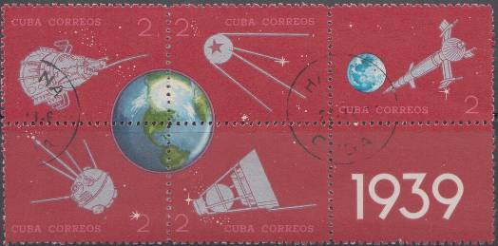
923 - 927 ( + купон с надписью «1939» )
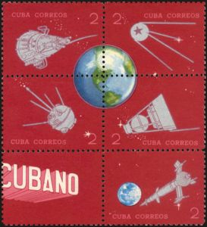
923 - 927 ( + купон с надписью «CUBANO» )
NN по каталогу Номинал  Michel Ivert марки | Цена по каталогу  GSB (2024 г.) (руб)  чист. гаш. | Цена по каталогу Michel (2015 г.) (евро)  чист. гаш. | Наличие марок, которые  Вы можете приобрести  чист. гаш.
923 743 2 c  924 744 2 c  925 746 2 c  926 747 2 c  927 745 2 c  923-927 (сцепка) | 30 10  30 10  30 10  30 10  30 10  250 100 | 0.6 0.2  0.6 0.2  0.6 0.2  0.6 0.2  0.6 0.2  - - | 0 1  0 1  0 1  0 1  0 2  0 2

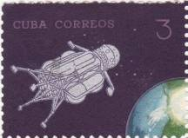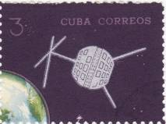
928 929
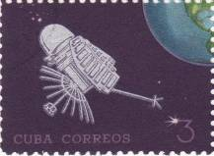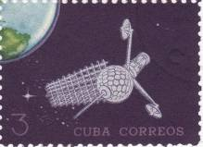
930 931
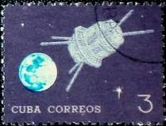
932

928 3 с - Космическая станция и планета Земля - -
929 3 с - Космическая станция и планета Земля - -
930 3 с - Космическая станция и планета Земля - -
931 3 с - Космическая станция и планета Земля - -
932 3 с - Космическая станция и планета Земля - -
СЦЕПКИ (Блоки из 5 марок и 1 купона).
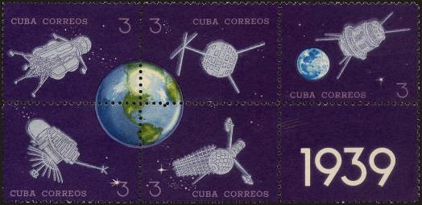
928 - 932 ( + купон с надписью «1939» )
---------------
928 - 932 ( + купон с надписью «CUBANO» )
NN по каталогу Номинал  Michel Ivert марки | Цена по каталогу  GSB (2024 г.) (руб)  чист. гаш. | Цена по каталогу Michel (2015 г.) (евро)  чист. гаш. | Наличие марок, которые  Вы можете приобрести  чист. гаш.
928 748 3 c  929 749 3 c  930 750 3 c  931 751 3 c  932 752 3 c  928-932 (сцепка) | 40 20  40 20  40 20  40 20  40 20  300 175 | 0.8 0.4  0.8 0.4  0.8 0.4  0.8 0.4  0.8 0.4  - - | 0 2  0 1  0 1  0 1  0 1  0 1

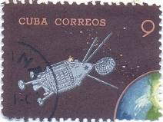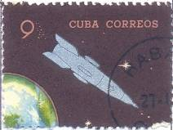
933 934
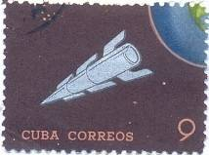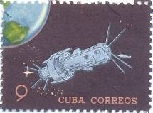
935 936
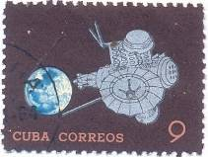
937
933 9 с - Автоматическая межпланетная станция и планета Земля - -
934 9 с - Космический корабль и планета Земля - -
935 9 с - Космический корабль и планета Земля - -
936 9 с - Космический корабль и планета Земля - -
937 9 с - Автоматическая межпланетная станция и планета Земля - -
СЦЕПКИ (Блоки из 5 марок и 1 купона).
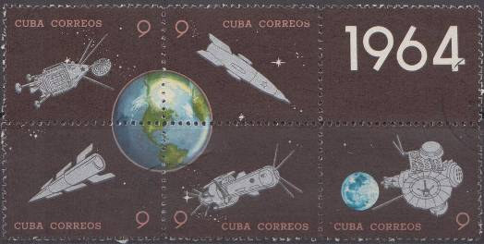
933 - 937 ( + купон с надписью «1964» )
---------------
933 - 937 ( + купон с надписью «CUBANO» )
NN по каталогу Номинал  Michel Ivert марки | Цена по каталогу  GSB (2024 г.) (руб)  чист. гаш. | Цена по каталогу Michel (2015 г.) (евро)  чист. гаш. | Наличие марок, которые  Вы можете приобрести  чист. гаш.
933 753 9 c  934 754 9 c  935 756 9 c  936 757 9 c  937 755 9 c  933-937 (сцепка) | 110 40  110 40  110 40  110 40  110 40  650 250 | 2.2 0.8  2.2 0.8  2.2 0.8  2.2 0.8  2.2 0.8  - - | 0 1  0 1  0 1  0 1  0 0  0 1

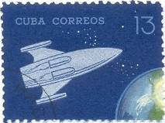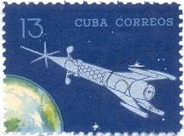
938 939
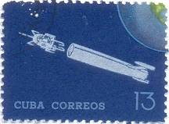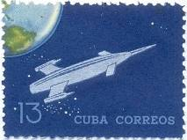
940 941
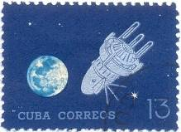
942
938 13 с - Ракета и планета Земля - -
939 13 с - Космический корабль и планета Земля - -
940 13 с - Отстыковка космической станции от носителя - -
941 13 с - Ракета и планета Земля - -
942 13 с - Автоматическая межпланетная станция и планета Земля - -
СЦЕПКИ (Блоки из 5 марок и 1 купона).
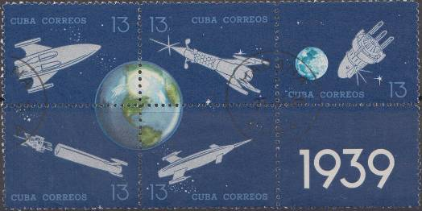
933 - 937 ( + купон с надписью «1939» )
---------------
933 - 937 ( + купон с надписью «CUBANO» )
NN по каталогу Номинал  Michel Ivert марки | Цена по каталогу  GSB (2024 г.) (руб)  чист. гаш. | Цена по каталогу Michel (2015 г.) (евро)  чист. гаш. | Наличие марок, которые  Вы можете приобрести  чист. гаш.
938 758 13 c  939 759 13 c  940 761 13 c  941 762 13 c  942 760 13 c  938-942 (сцепка) | 150 90  150 90  150 90  150 90  150 90  900 550 | 3.0 1.8  3.0 1.8  3.0 1.8  3.0 1.8  3.0 1.8  - - | 0 1  0 1  0 1  0 1  0 0  0 2

1964. Октябрь. 25 лет первому эксперименту с почтовой ракетой на Кубе (2-й выпуск)
Печать: офсет (943) и металлография (944) на бумаге с вод. зн. 6. Лин. 10. Тиражи: .
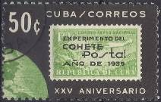
943 944
943 50 с - Изображение почтовой марки с надписью «Experimento del COHETE POSTAL - -
and de 1939» и планета Земля (чёрная, жёлто-зелёная, тёмно-зелёная)
944 50 с - Изображение почтовой марки с надписью «Experimento del COHETE POSTAL - -
and de 1939» и планета Земля (чёрная, тёмно-коричневая, жёлто-зелёная)
ПОЧТОВЫЙ БЛОК. Печать: металлография. Лин. 10. Размер блока: 11,0 х 7,4 см. Многоцветный.
Тираж: .
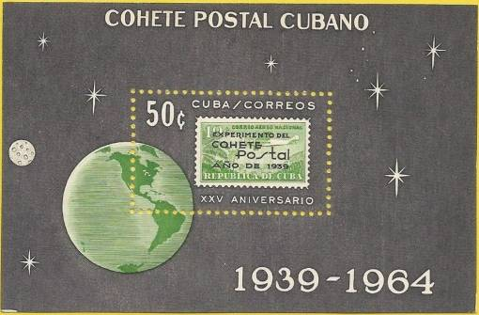
BL24
NN по каталогу Номинал  Michel Ivert марки | Цена по каталогу  GSB (2024 г.) (руб)  чист. гаш. | Цена по каталогу Michel (2015 г.) (евро)  чист. гаш. | Наличие марок, которые  Вы можете приобрести  чист. гаш.
943 763 50 c  944 - 50 c  BL24 BL23 50 c | 225 150  225 150  700 700 | 4.5 2.8  - -  14.0 14.0 | 0 2  0 0  0 0

1964. Октябрь. 1-й космический полёт с тремя космонавтами на борту.
Печать: офсет на бумаге с вод. зн. 6. Лин. 10. Марка многоцветная. Тираж: .
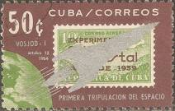
945
945 50 с - Изображение почтовой марки с надписью «Experimento del COHETE POSTAL - -
and de 1939» и планета Земля; поверх изображения марки – старт ракеты и
надпись «VOSJOD-1 octubre 12 1964»
NN по каталогу Номинал  Michel Ivert марки | Цена по каталогу  GSB (2024 г.) (руб)  чист. гаш. | Цена по каталогу Michel (2015 г.) (евро)  чист. гаш. | Наличие марок, которые  Вы можете приобрести  чист. гаш.
945 764 50 c | 225 85 | 4.5 1.7 | 0 1

1964. Ноябрь. 40 лет со дня смерти В.И. Ленина (1870-1924).
Печать: офсет на бумаге с вод. зн. 6. Лин. 10. Тиражи: .
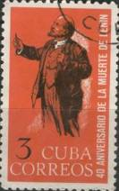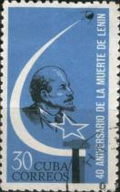
946 947 948
946 3 с - Портрет Владимира Ильича Ленина – видного политического деятеля, лидера - -
Октябрьской Социалистической революции в России в 1917 году (оранжевая,
чёрная)
947 13 с - Мавзолей В.И. Ленина на Красной площади в Москве (многоцветная) - -
948 30 с - Портрет В.И. Ленина и полёт искусственного спутника Земли (синяя, чёрная) - -
NN по каталогу Номинал  Michel Ivert марки | Цена по каталогу  GSB (2024 г.) (руб)  чист. гаш. | Цена по каталогу Michel (2015 г.) (евро)  чист. гаш. | Наличие марок, которые  Вы можете приобрести  чист. гаш.
946 765 3 c  947 766 13 c  948 767 30 c | 15 10  40 20  85 45 | 0.3 0.2  0.8 0.4  1.7 0.9 | 0 3  0 5  0 3

1964. Ноябрь. Зоопарк в Гаване.
Печать: офсет на бумаге с вод. зн. 6. Лин. 10. Марки многоцветные. Тиражи: .
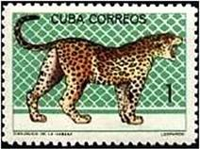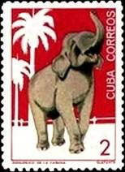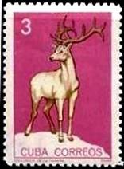
949 950 951
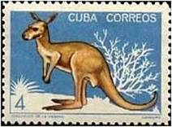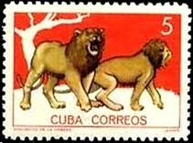
952 953
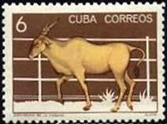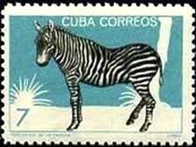
954 955
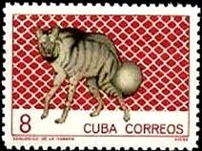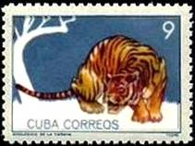
956 957
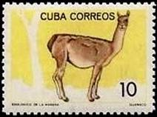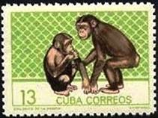
958 959
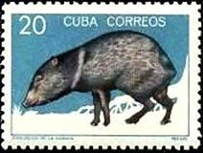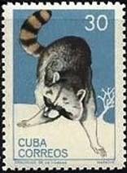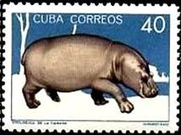
960 961 962
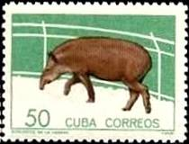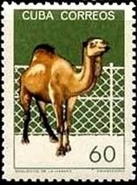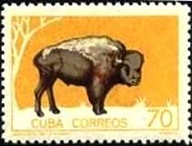
963 964 965
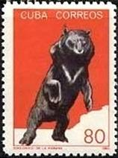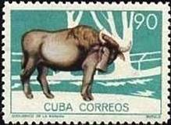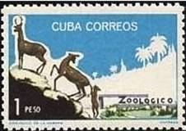
966 967 968
949 1 с - Леопард (Panthera pardus) - -
950 2 с - Азиатский слон (Elephas maximus) - -
951 3 с - Лось Мерриама (Cervus canadensis merriami) - -
952 4 с - Восточный серый кенгуру (Macropus giganteus) - -
953 5 с - Лев (Panthera leo) - -
954 6 с - Антилопа обыкновенная (Taurotragus oryx) - -
955 7 с - Зебра равнинная (Equus guagga) - -
956 8 с - Полосатая гиена (Hyaena hyaena) - -
957 9 с - Тигр (Panthera tigris) - -
958 10 с - Гуанако (Lama guanicoe) - -
959 13 с - Шимпанзе (Pan troglodytes) - -
960 20 с - Пекарь с ошейником (Tayassu tajacu) - -
961 30 с - Енот (Procyon lotor) - -
962 40 с - Гиппопотам (Hippopotamus amphibius) - -
963 50 с - Равнинный тапир (Tapirus terrestris) - -
964 60 с - Дромадер (Camelus dromedarius) - -
965 70 с - Американский бизон (Bison bison) - -
966 80 с - Азиатский чёрный медведь (Selenarctos tibetanus) - -
967 90 с - Азиатский водяной буйвол (Bubalus arnee bubalis) - -
968 1 Р - Благородный олень (Cervus elephus) - -
NN по каталогу Номинал  Michel Ivert марки | Цена по каталогу  GSB (2024 г.) (руб)  чист. гаш. | Цена по каталогу Michel (2015 г.) (евро)  чист. гаш. | Наличие марок, которые  Вы можете приобрести  чист. гаш.
949 768 1 c  950 769 2 c  951 770 3 c  952 771 4 c  953 772 5 c  954 773 6 c  955 774 7 c  956 775 8 c  957 776 9 c  958 777 10 c  959 778 13 c  960 779 20 c  961 780 30 c  962 780A 40 c  963 780B 50 c  964 781 60 c  965 782 70 c  966 783 80 c  967 784 90 c  968 785 1 P | 15 10  15 10  15 10  15 10  20 10  20 10  20 10  35 10  35 10  40 10  40 10  55 15  80 40  160 65  210 90  230 120  230 120  300 150  300 190  425 20 | 0.3 0.1  0.3 0.1  0.3 0.1  0.3 0.1  0.4 0.1  0.4 0.1  0.4 0.2  0.7 0.2  0.7 0.2  0.8 0.2  0.8 0.2  1.1 0.3  1.6 0.8  3.2 1.3  4.2 1.8  4.6 2.4  4.6 2.4  6.0 3.0  6.0 3.8  8.5 3.8 | 0 1  0 1  0 2  0 1  0 1  0 1  0 1  0 1  0 1  0 1  0 2  0 2  0 5  0 3  0 2  0 3  0 1  0 3  0 3  0 1

1964. Декабрь. Герои войны за независимость Кубы.
Печать: офсет на бумаге с вод. зн. 6. Лин. 10. Марки многоцветные. Тиражи: .
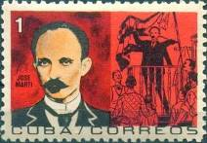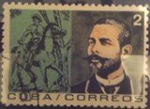
969 970
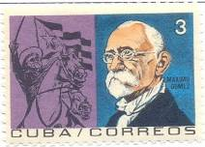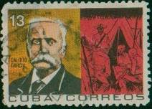
971 972
969 1 с - Хосе Хулиан Марти (1853-1895) – кубинский поэт, писатель, публицист и - -
революционер, лидер освободительного движения Кубы от ига Испании
970 2 с - Антонио Масео (1845-1896) - один из руководителей национально-освобо- - -
дительной борьбы кубинского народа против испанского господства
971 3 с - Максимо Гомес-и-Баэс (1836-1905) – один из руководителей национально- - -
освободительной борьбы кубинского народа.
972 13 с - Каликсто Гарсия-и-Иньигес – кубинский генерал, один из видных деятелей - -
борьбы за независимость Кубы от Испании, участник Десятилетней войны
NN по каталогу Номинал  Michel Ivert марки | Цена по каталогу  GSB (2024 г.) (руб)  чист. гаш. | Цена по каталогу Michel (2015 г.) (евро)  чист. гаш. | Наличие марок, которые  Вы можете приобрести  чист. гаш.
969 786 1 c  970 787 2 c  971 788 3 c  972 789 13 c | 10 10  20 10  35 20  90 40 | 0.2 0.2  0.4 0.2  0.7 0.4  1.8 0.8 | 0 0  0 0  0 0  0 2

1964. Декабрь. Патриоты кубинского освободительного движения.
Печать: металлография. Без зубц (просечка). Тиражи: 30,0; 30,0.
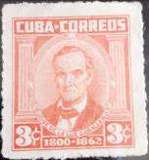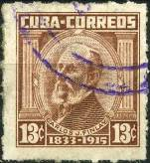
А972 В972
А972 3 с - Хосе Лус-и-Кабаллеро (1800-1862) – кубинский философ и педагог - -
(оранжево-красная)
В972 13 с - Хуан Карлос Финлай и Баррес (1833-1915) – кубинский учёный медик, осно- - -
воположник медицинской энтомологии в Латинской Америке, эпидемиолог,
пионер в исследовании жёлтой лихорадки (красно-коричневая)
NN по каталогу Номинал  Michel Ivert марки | Цена по каталогу  GSB (2024 г.) (руб)  чист. гаш. | Цена по каталогу Michel (2015 г.) (евро)  чист. гаш. | Наличие марок, которые  Вы можете приобрести  чист. гаш.
A972 696A 3 c  B972 696B 13 c | 20 10  85 20 | 0.4 0.2  1.7 0.4 | 1 0  0 0

1964. Декабрь. Рождество 1964-1965 г.г. Фауна Кубы. Кораллы, медузы, звёзды.
Печать: офсет на бумаге с вод. зн. 6. Лин. 10. Марки многоцветные. Тиражи: .
Кораллы.
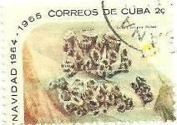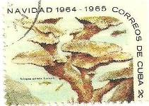
973 974
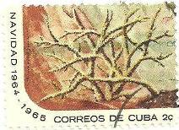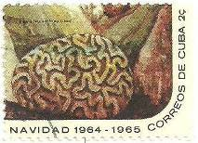
976 977
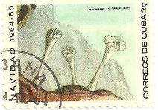
975
973 2 с - Гладкоцветковый коралл (Eusmilia fastigiata) - -
974 2 с - Коралл Элкхорн (Acropora palmata) - -
975 2 с - Карликовый чашеобразный коралл - -
976 2 с - Сросшийся коралловый стагхорн (Acropora prolifera) - -
977 2 с - Рифленый мозговой коралл (Diploria labyrinthiformis) - -
СЦЕПКА. В сцепке 5 марок (973-977) и 1 купон.
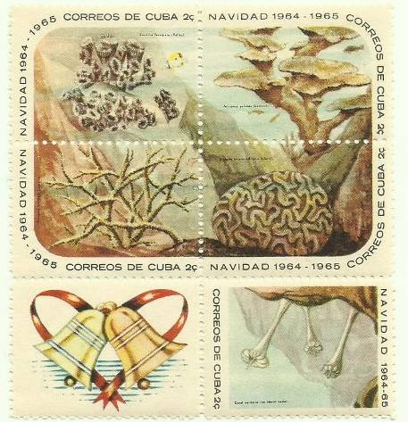
973 - 977 и купон
ЛИСТ.
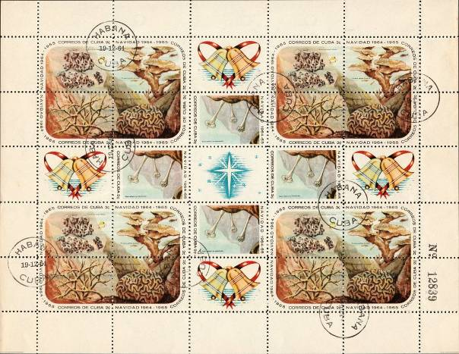

NN по каталогу Номинал  Michel Ivert марки | Цена по каталогу  GSB (2024 г.) (руб)  чист. гаш. | Цена по каталогу Michel (2015 г.) (евро)  чист. гаш. | Наличие марок, которые  Вы можете приобрести  чист. гаш.
973 790 2 c  974 791 2 c  975 794 2 c  976 792 2 c  977 793 2 c  973-977 (сцепка)  973-977 (лист) | 30 20  30 20  30 20  30 20  30 20  200 150  1500 1500 | 0.6 0.4  0.6 0.4  0.6 0.4  0.6 0.4  0.6 0.4  - -  - - | 0 0  0 0  0 1  0 0  0 0  0 1  0 0

Медузы и Актинии.
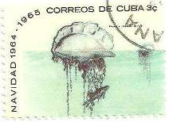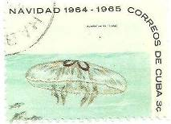
978 979
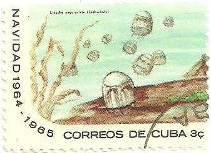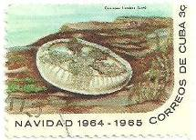
981 982
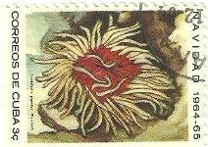
980
978 3 с - Португальский кораблик (физалия) (Physalia physalis) - -
979 3 с - Лунная медуза (Aurelia aurita) - -
980 3 с - Гигантский актиний Карибского моря (Condylactis gigantea) - -
981 3 с - Медуза-наперсток (Linuche unguiculata) - -
982 3 с - Перевернутая медуза (Cassiopea frondosa) - -
СЦЕПКА. В сцепке 5 марок (978-982) и 1 купон.
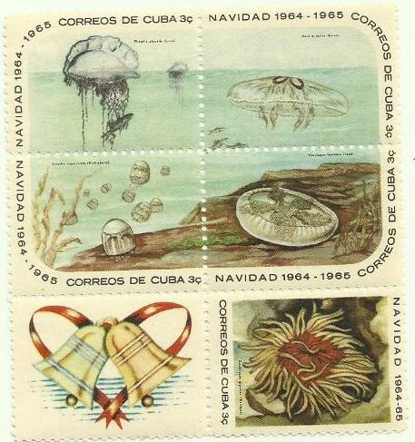
978 - 982 и купон
ЛИСТ.
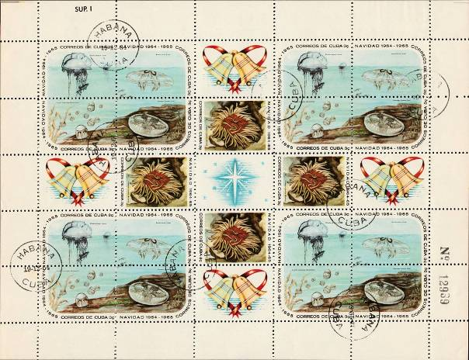

NN по каталогу Номинал  Michel Ivert марки | Цена по каталогу  GSB (2024 г.) (руб)  чист. гаш. | Цена по каталогу Michel (2015 г.) (евро)  чист. гаш. | Наличие марок, которые  Вы можете приобрести  чист. гаш.
978 795 3 c  979 796 3 c  980 799 3 c  981 797 3 c  982 798 3 c  978-982 (сцепка)  978-982 (лист) | 55 30  55 30  55 30  55 30  55 30  325 200  2000 2000 | 1.1 0.6  1.1 0.6  1.1 0.6  1.1 0.6  1.1 0.6  - -  - - | 0 0  0 0  0 1  0 0  0 0  0 1  0 0

Морские звёзды и морские ежи.
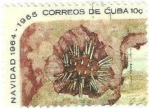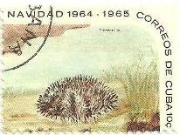
983 984
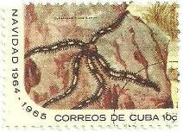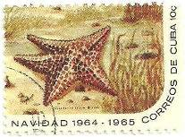
986 987
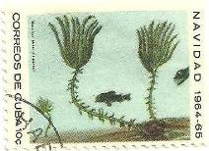
985
983 10 с - Грифельный ежик (Eucidaris tribuloides) - -
984 10 с - Морской ежик (Tripneustes sp.) - -
985 10 с - Неокринус (Neocrinus blakei) - -
986 10 с - Хрупкая звезда с тупыми шипами (Офиокома колючая) (Ophiocoma echinata) - -
987 10 с - Сетчатая морская звезда (Oreaster celiculatus) - -
СЦЕПКА. В сцепке 5 марок (983-987) и 1 купон.
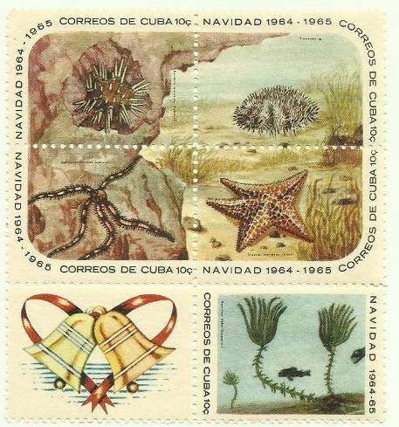
983 - 987 и купон
ЛИСТ.
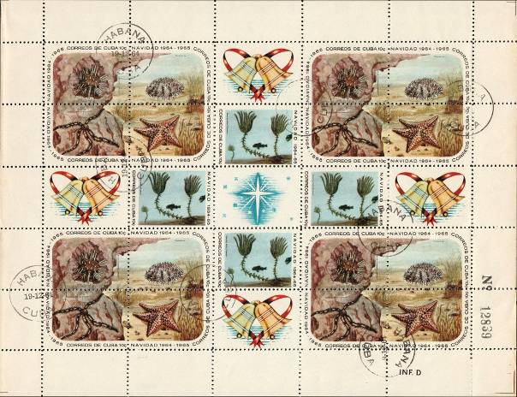

NN по каталогу Номинал  Michel Ivert марки | Цена по каталогу  GSB (2024 г.) (руб)  чист. гаш. | Цена по каталогу Michel (2015 г.) (евро)  чист. гаш. | Наличие марок, которые  Вы можете приобрести  чист. гаш.
983 800 10 c  984 801 10 c  985 804 10 c  986 802 10 c  987 803 10 c  983-987 (сцепка)  983-987 (лист) | 90 55  90 55  90 55  90 55  90 55  550 325  2500 2500 | 1.8 1.1  1.8 1.1  1.8 1.1  1.8 1.1  1.8 1.1  - -  - - | 0 0  0 0  0 1  0 0  0 0  0 1  0 0

1964. Декабрь. 200 лет со дня рождения Томаса Ромая (1764-1849).
Печать: офсет на бумаге с вод. зн. 6. Лин. 10. Тиражи: .
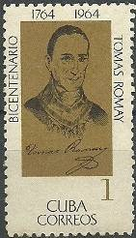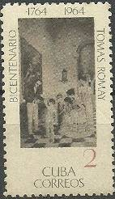
988 989
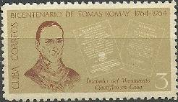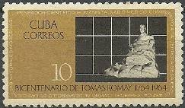
990 991
988 1 с - Томас Ромай - один из выдающихся деятелей кубинской культуры; по профес- - -
сии врач и учёный, он является основоположником медицинской науки на
Кубе и общественный деятелем, посвятившим много времени развитию ес-
тественных наук и культуры на Кубе (оливково-коричневая, чёрная)
989 2 с - Вакцинация против оспы (тёмно-серая, коричнево-красная) - -
990 3 с - Томас Ромай и титульные листы изданий его научных трудов (оливково- - -
коричневая, красно-коричневая)
991 10 с - Статуя Томаса Ромая (тёмно-коричнево-жёлтая, чёрная) - -
NN по каталогу Номинал  Michel Ivert марки | Цена по каталогу  GSB (2024 г.) (руб)  чист. гаш. | Цена по каталогу Michel (2015 г.) (евро)  чист. гаш. | Наличие марок, которые  Вы можете приобрести  чист. гаш.
988 805 1 c  989 806 2 c  990 807 3 c  991 808 10 c | 20 10  20 10  30 10  100 25 | 0.4 0.2  0.4 0.2  0.6 0.2  2.0 0.5 | 0 0  0 0  0 1  0 1

1964. Декабрь. 2-я Гаванская Декларация.
Печать: офсет на бумаге с вод. зн. 6. Лин. 10. Марки многоцветные. Тиражи: .
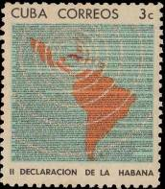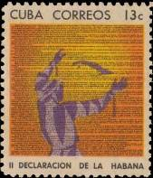
992 993
992 3 с - Карта Латинской Америки и фрагмент текста декларации - -
993 13 с - Мужчина, разорвавший невольничьи цепи, карта Кубы и фрагмент текста - -
Декларации
СЦЕПКИ. В каждой сцепке по 5 марок.
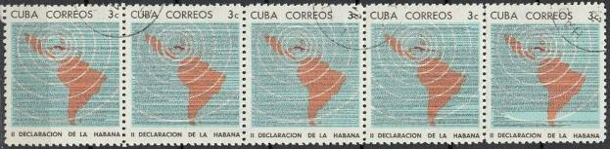
В сцепке 5 марок с рисунком марки 992, но с разными фрагментами текста 2-й Гаванской Декларации
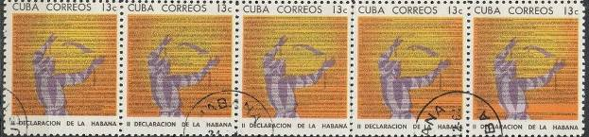
В сцепке 5 марок с рисунком марки 993, но с разными фрагментами текста 2-й Гаванской Декларации
Марки сцепки 992а – 992е.
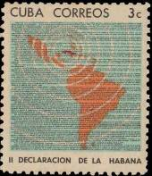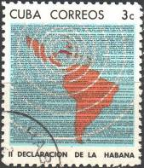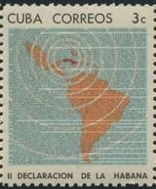
992a 993b 993c
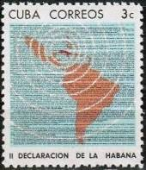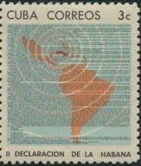
992d 992e
Марки сцепки 993а – 993е.
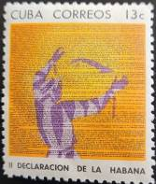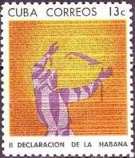
993a 994b 995c
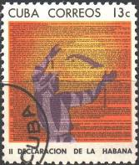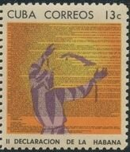
993d 993e
NN по каталогу Номинал  Michel Ivert марки | Цена по каталогу  GSB (2024 г.) (руб)  чист. гаш. | Цена по каталогу Michel (2015 г.) (евро)  чист. гаш. | Наличие марок, которые  Вы можете приобрести  чист. гаш.
992a 809 3 c  992b - 3 c  992c - 3 c  992d - 3 c  992e - 3 c  992a - 992e (сцепка)  993a 810 13 c  993b - 13 c  993c - 13 c  993d - 13 c  993e - 13 c  993a - 993e (сцепка) | 35 25  35 25  35 25  35 25  35 25  250 150  130 75  130 75  130 75  130 75  130 75  750 400 | 0.7 0.5  0.7 0.5  0.7 0.5  0.7 0.5  0.7 0.5  5.0 3.0  2.6 1.5  2.6 1.5  2.6 1.5  2.6 1.5  2.6 1.5  12.0 7.0 | 0 1  0 1  0 1  0 0  0 0  0 0  0 0  0 0  0 0  0 0  0 0  0 0

1965. Январь. Торжественное открытие Музея Почты.
Дизайн: . Печать: офсет на бумаге с вод. зн. 6. Лин. 10. Марки многоцветные. Тиражи: .
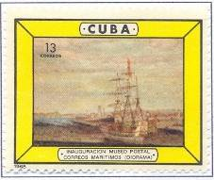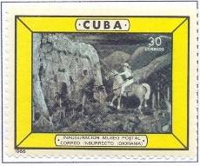
994 995
994 13 с - «Морская почта» (диорама) (рамка жёлтая) - -
995 30 с - «Почта, доставленная повстанцам» (диорама) (рамка жёлтая) - -
ПОЧТОВЫЙ БЛОК. Печать: офсет на бумаге с вод. зн. 6. Без зубцов. Размер блока: 12,7 х 7,6 см.
Многоцветный. Тираж: .
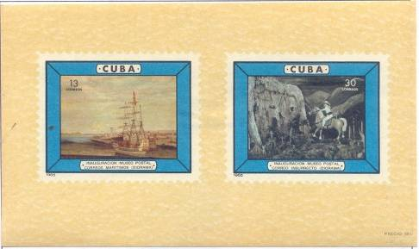
BL25
BL25 13 с + 30 c - В блоке 2 марки: с рисунком марок 994 и 995, без зубц., с рамкой - -
синего цвета.
NN по каталогу Номинал  Michel Ivert марки | Цена по каталогу  GSB (2024 г.) (руб)  чист. гаш. | Цена по каталогу Michel (2015 г.) (евро)  чист. гаш. | Наличие марок, которые  Вы можете приобрести  чист. гаш.
994 819 13 c  995 820 30 c  BL25 BL24 < > | 210 55  160 85  450 450 | 4.2 1.1  3.2 1.7  9.0 9.0 | 0 3  0 2  0 0

1965. Март. Рыболовные лодки.
Печать: офсет на бумаге с вод. зн. 6. Лин. 10. Марки многоцветные. Тиражи: .
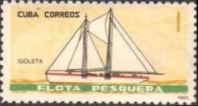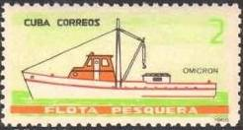
998 999
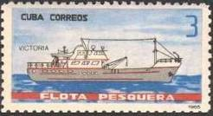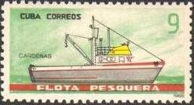
1000 1001
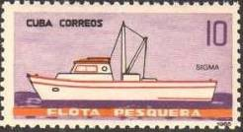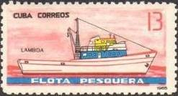
1002 1003
998 1 с - Рыбацкая шхуна «Сандеро» - -
999 2 с - Рыбацкий баркас «Омикрон» - -
1000 3 с - Рыболовный корабль «Виктория» - -
1001 9 с - Рыбацкий баркас «Карденас» - -
1002 10 с - Рыбацкий баркас «Сигма» - -
1003 13 с - Рыбацкий баркас «Лямбда» - -
NN по каталогу Номинал  Michel Ivert марки | Цена по каталогу  GSB (2024 г.) (руб)  чист. гаш. | Цена по каталогу Michel (2015 г.) (евро)  чист. гаш. | Наличие марок, которые  Вы можете приобрести  чист. гаш.
998 821 1 c  999 822 2 c  1000 823 3 c  1001 824 9 c  1002 825 10 c  1003 826 13 c | 10 10  20 10  30 10  45 20  175 40  225 70 | 0.2 0.1  0.4 0.1  0.6 0.2  0.9 0.4  3.5 0.8  5.5 1.4 | 0 2  0 2  0 2  0 1  0 1  0 1

1965. Март. 8 Марта – Международный женский день.
Печать: офсет на бумаге с вод. зн. 6. Лин. 10. Марки многоцветные. Тиражи: .
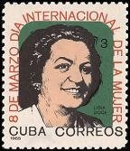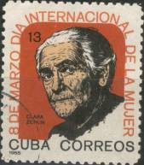
1004 1005
1004 3 с - Лидия Эстер Досе Санчес – кубинская революционерка, активная участница - -
борьбы кубинских повстанцев против диктатуры Ф. Батисты (Кубинская
революция)
1005 13 с - Клара Цеткин – выдающийся немецкий политик и общественный деятель, - -
активная участница Коммунистического движения в Германии и во всём мире,
активно боролась за права женщин. Автор идеи Международного женского
дня 8 марта.
NN по каталогу Номинал  Michel Ivert марки | Цена по каталогу  GSB (2024 г.) (руб)  чист. гаш. | Цена по каталогу Michel (2015 г.) (евро)  чист. гаш. | Наличие марок, которые  Вы можете приобрести  чист. гаш.
1004 827 3 c  1005 828 13 c | 50 20  75 40 | 1.0 0.4  1.5 0.8 | 0 0  0 0

1965. Март. Техническая революция.
Печать: офсет на бумаге с вод. зн. 6. Лин. 10. Марки многоцветные. Тиражи: .
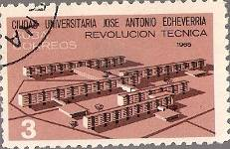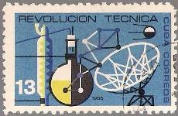
1006 1007
1006 3 с - Университет Хосе Антонио Эчеверрио - -
1007 13 с - Символы научно-технического прогресса и технической революции - -
NN по каталогу Номинал  Michel Ivert марки | Цена по каталогу  GSB (2024 г.) (руб)  чист. гаш. | Цена по каталогу Michel (2015 г.) (евро)  чист. гаш. | Наличие марок, которые  Вы можете приобрести  чист. гаш.
1006 829 3 c  1007 830 13 c | 20 10  120 40 | 0.4 0.2  2.4 0.8 | 0 0  0 0

1965. Апрель. Полёт космического корабля «Восход-2». Первый человек в открытом
космосе. Печать: офсет на бумаге с вод. зн. 6. Лин. 10. Марки многоцветные. Тиражи: .
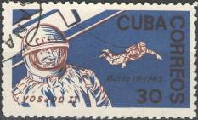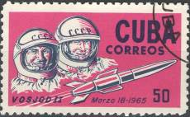
1008 1009
1008 30 с - Советский космонавт А. Леонов – первый человек в открытом космосе - -
1009 50 с - Космический корабль «Восход-2» и советские космонавты П. Беляев и - -
А. Леонов
NN по каталогу Номинал  Michel Ivert марки | Цена по каталогу  GSB (2024 г.) (руб)  чист. гаш. | Цена по каталогу Michel (2015 г.) (евро)  чист. гаш. | Наличие марок, которые  Вы можете приобрести  чист. гаш.
1008 839 30 c  1009 840 50 c | 125 45  225 90 | 2.5 0.9  4.5 1.8 | 0 3  0 2

1965. Апрель. Национальный музей изобразительных искусств.
Печать: офсет на бумаге с вод. зн. 6. Лин. 10. Марки многоцветные. Тиражи: .
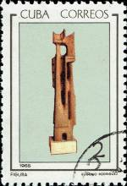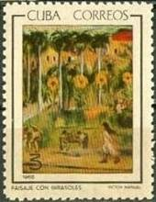
1010 1011
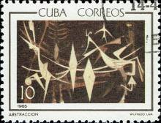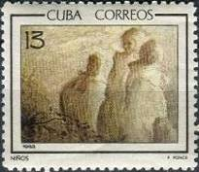
1012 1013
1010 2 с - «Абстрактная фигура» (резьба по дереву) (автор Евгенио Родригес) - -
1011 3 с - «Сад с подсолнухами» (Виктор Мануэль) - -
1012 10 с - «Абстракция» (Вильфредо Лам) - -
1013 13 с - «Дети» (Энрике Понсе) - -
NN по каталогу Номинал  Michel Ivert марки | Цена по каталогу  GSB (2024 г.) (руб)  чист. гаш. | Цена по каталогу Michel (2015 г.) (евро)  чист. гаш. | Наличие марок, которые  Вы можете приобрести  чист. гаш.
1010 831 2 c  1011 832 3 c  1012 833 10 c  1013 834 13 c | 15 10  25 15  85 25  110 45 | 0.3 0.1  0.5 0.2  1.3 0.5  2.2 0.9 | 0 0  0 0  0 1  0 1

1965. Апрель. 100 лет со дня смерти Авраама Линкольна (1809-1865).
Печать: офсет на бумаге с вод. зн. 6. Лин. 10. Марки многоцветные. Тиражи: .
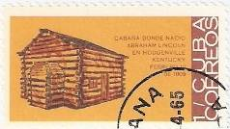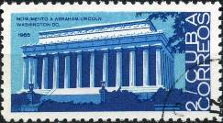
1014 1015
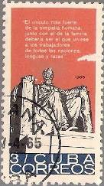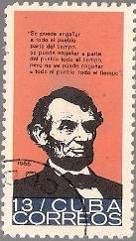
1016 1017
1014 1 с - Бревенчатый дом в котором родился Авраам Линкольн в Ходвенгилле штат - -
Кентуки
1015 2 с - Мемориал А. Линкольна в штате Вашингтон - -
1016 3 с - Статуя в мемориале А. Линкольна - -
1017 13 с - Портрет А. Линкольна – выдающегося американского политика и общест- - -
венного деятеля, президента США
NN по каталогу Номинал  Michel Ivert марки | Цена по каталогу  GSB (2024 г.) (руб)  чист. гаш. | Цена по каталогу Michel (2015 г.) (евро)  чист. гаш. | Наличие марок, которые  Вы можете приобрести  чист. гаш.
1014 835 1 c  1015 836 2 c  1016 837 3 c  1017 838 13 c | 10 7  15 8  45 20  100 35 | 0.1 0.1  0.3 0.1  0.9 0.4  2.0 0.7 | 0 0  0 0  0 1  0 0

1965. Апрель. День печати.
Печать: офсет на бумаге с вод. зн. 6. Лин. 10. Марки многоцветные. Тиражи: .
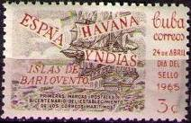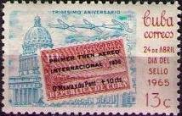
1018 1019
1018 3 с - Парусный корабль; надписи: «ESPANA HAVANA YNDIAS» - -
1019 13 с - Изображение мрки Кубы на фоне здания и летящих самолётов - -
NN по каталогу Номинал  Michel Ivert марки | Цена по каталогу  GSB (2024 г.) (руб)  чист. гаш. | Цена по каталогу Michel (2015 г.) (евро)  чист. гаш. | Наличие марок, которые  Вы можете приобрести  чист. гаш.
1018 841 3 c  1019 842 13 c | 125 15  125 35 | 2.5 0.3  2.5 0.7 | 0 1  0 1

1965. Май. Международный год спокойного солнца.
Печать: офсет на бумаге с вод. зн. 6. Лин. 10. Марки многоцветные. Тиражи: .
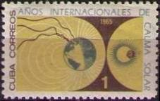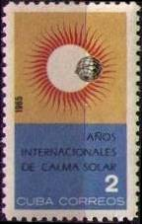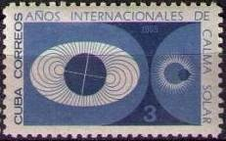
1020 1021 1022
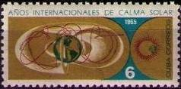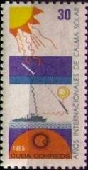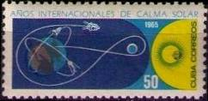
1023 1024 1025
1020 1 с - Магнитное поле Земли и Солнце - -
1021 2 с - Эмблема международного года спокойного солнца - -
1022 3 с - Магнитное поле Земли - -
1023 6 с - Лучи солнечной радиации в магнитном поле Земли - -
1024 30 с - Влияние солнечных лучей на различные слои атмосферы - -
1025 50 с - Влияние Земли и Солнца на орбиты искусственных спутников Земли - -
ПОЧТОВЫЙ БЛОК. Печать: офсет на бумаге с вод. зн. 6. Без зубцов. Размер блока: 9,4 х 7,0 см.
Многоцветный. Тираж: .
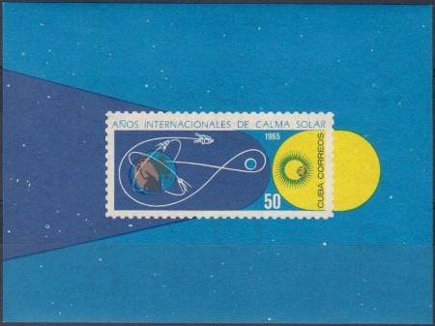
BL26
BL26 50 c - В блоке марка: с рисунком марки 1025, без зубц. - -
NN по каталогу Номинал  Michel Ivert марки | Цена по каталогу  GSB (2024 г.) (руб)  чист. гаш. | Цена по каталогу Michel (2015 г.) (евро)  чист. гаш. | Наличие марок, которые  Вы можете приобрести  чист. гаш.
1020 843 1 c  1021 844 2 c  1022 845 3 c  1023 846 6 c  1024 847 30 c  1025 848 50 c  BL26 BL25 50 c | 10 7  15 8  45 20  100 35  15 8  45 20  100 35 | 0.1 0.1  0.3 0.1  0.9 0.4  2.0 0.7  0.3 0.1  0.9 0.4  2.0 0.7 | 1 1  1 4  0 0  0 1  1 1  2 0  0 0

1965. Май. 100-летие Международного союза электросвязи (UIT).
Печать: офсет на бумаге с вод. зн. 6. Лин. 10. Марки многоцветные. Тиражи: .
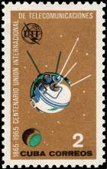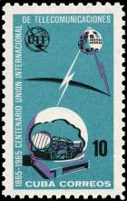
1026 1027 1029

1028 1030
1026 1 с - Радиостанция - -
1027 2 с - Спутник связи - -
1028 3 с - Активный спутник связи «Телстар» - -
1029 10 с - Станция космической связи и спутник связи «Телстар» - -
1030 30 с - Эмблема Международного союза электросвязи (UIT) - -
NN по каталогу Номинал  Michel Ivert марки | Цена по каталогу  GSB (2024 г.) (руб)  чист. гаш. | Цена по каталогу Michel (2015 г.) (евро)  чист. гаш. | Наличие марок, которые  Вы можете приобрести  чист. гаш.
1026 849 1 c  1027 850 2 c  1028 851 3 c  1029 852 10 c  1030 853 30 c | 10 5  10 7  15 8  55 15  150 55 | 0.2 0.1  0.2 0.1  0.3 0.1  1.1 0.3  3.0 1.1 | 0 2  0 5  0 1  0 3  0 2

1965. Июнь. 9-й Всемирный фестиваль молодёжи и студентов в Алжире.
Печать: офсет на бумаге с вод. зн. 6. Лин. 10. Марки многоцветные. Тиражи: .
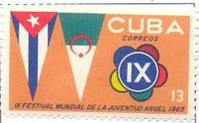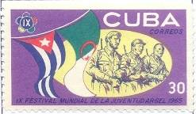
1031 1032
1031 13 с - Государственные флаги Кубы и Алжира; эмблема 9-го Всемирного фестиваля - -
молодёжи и студентов
1032 30 с - Государственные флаги Кубы и Алжира; солдаты - -
NN по каталогу Номинал  Michel Ivert марки | Цена по каталогу  GSB (2024 г.) (руб)  чист. гаш. | Цена по каталогу Michel (2015 г.) (евро)  чист. гаш. | Наличие марок, которые  Вы можете приобрести  чист. гаш.
1031 854 13 c  1032 855 30 c | 70 20  130 35 | 1.4 0.4  2.6 0.7 | 0 1  0 1

1965. Июнь. Матиас Перес.
Печать: офсет на бумаге с вод. зн. 6. Лин. 10. Тиражи: .
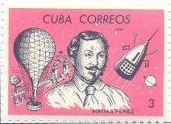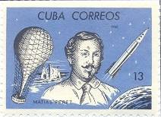
1033 1034
1033 3 с - Матиас Перес – кубинский воздухоплаватель, пионер авиации; воздушный - -
шар, пилотируемый М. Пересом; космическая капсула (лилово-розовая,
чёрная)
1034 13 с - Матиас Перес; воздушный шар, пилотируемый М. Пересом; космический - -
корабль (фиолетово-синяя, чёрная)
NN по каталогу Номинал  Michel Ivert марки | Цена по каталогу  GSB (2024 г.) (руб)  чист. гаш. | Цена по каталогу Michel (2015 г.) (евро)  чист. гаш. | Наличие марок, которые  Вы можете приобрести  чист. гаш.
1033 856 3 c  1034 857 13 c | 85 60  130 60 | 1.7 1.2  2.6 1.2 | 0 1  0 1

1965. Июль. Цветы разных континентов.
Печать: офсет на бумаге с вод. зн. 6. Лин. 10. Марки многоцветные. Тиражи: .
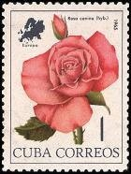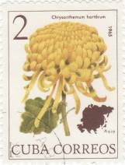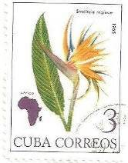
1035 1036 1037
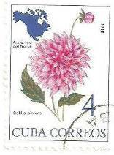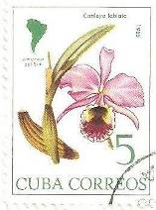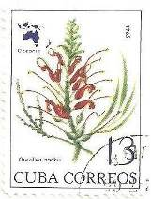
1038 1039 1040
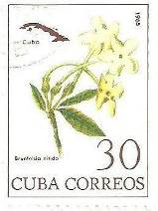
1041
1035 1 с - Роза (Rosa canina) (Европа) - -
1036 2 с - Хризантема (Chrysanthemum hortorum) (Азия) - -
1037 3 с - Королевская стрелиция (Strelitzia reginae) (Африка) - -
1038 4 с - Перистый георгин (Dahilia pinnata) (Северная Америка) - -
1039 5 с - Губоцветковая каттлея (орхидея) (Cattleya labiate) (Южная Америка) - -
1040 13 с - Гревиллея Бэнкса (Greviliea banksii) (Океания) - -
1041 30 с - Блестящая брунфельзия (Brunfelsia nitida) (Куба; Центральная Америка) - -
NN по каталогу Номинал  Michel Ivert марки | Цена по каталогу  GSB (2024 г.) (руб)  чист. гаш. | Цена по каталогу Michel (2015 г.) (евро)  чист. гаш. | Наличие марок, которые  Вы можете приобрести  чист. гаш.
1035 865 1 c  1036 866 2 c  1037 867 3 c  1038 868 4 c  1039 869 5 c  1040 870 13 c  1041 871 30 c | 10 10  15 10  15 10  15 10  70 10  140 60  210 100 | 0.2 0.2  0.3 0.2  0.3 0.2  0.3 0.2  1.4 0.2  2.8 1.2  4.2 2.0 | 0 0  0 0  0 0  0 0  0 1  0 0  0 2

1965. Июль. 1-е Национальные спортивные игры.
Печать: офсет на бумаге с вод. зн. 6. Лин. 10. Марки многоцветные. Тиражи: .
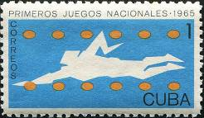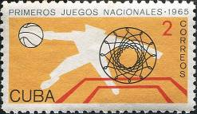
1042 1043
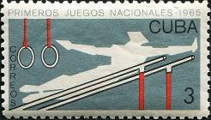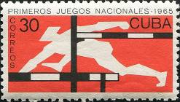
1044 1045
1042 1 с - Плавание - -
1043 2 с - Баскетбол - -
1044 3 с - Спортивная гимнастика - -
1045 30 с - Бег с барьерами - -
NN по каталогу Номинал  Michel Ivert марки | Цена по каталогу  GSB (2024 г.) (руб)  чист. гаш. | Цена по каталогу Michel (2015 г.) (евро)  чист. гаш. | Наличие марок, которые  Вы можете приобрести  чист. гаш.
1042 872 1 c  1043 873 2 c  1044 874 3 c  1045 875 30 c | 10 7  15 8  35 15  125 45 | 0.2 0.1  0.3 0.1  0.7 0.3  2.5 0.9 | 0 2  0 2  0 2  0 2

1965. Июль. Открытие музея Революции.
Печать: офсет на бумаге с вод. зн. 6. Лин. 10. Марки многоцветные. Тиражи: .
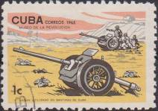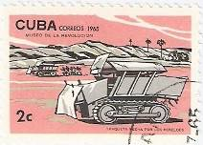
1046 1047
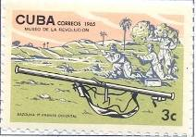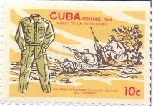
1048 1049
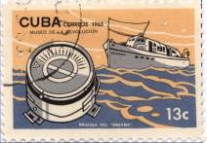
1050
1046 1 с - Артиллерия; противотанковые ружья; отправлены в музей после боёв за - -
взятие Сантьяго де Куба
1047 2 с - Бронированные транспортные средства, использовавшиеся в боях при - -
Лос Ребельдес
1048 3 с - Базука, использовавшаяся революционными войсками в штурмовых боях - -
1049 10 с - Униформа кубинских бойцов революции; передана в музей после экспеди- - -
ционных рейдов группы «Гранма»
1050 13 с - Корабельный компас и боевой катер «Гранма» - -
NN по каталогу Номинал  Michel Ivert марки | Цена по каталогу  GSB (2024 г.) (руб)  чист. гаш. | Цена по каталогу Michel (2015 г.) (евро)  чист. гаш. | Наличие марок, которые  Вы можете приобрести  чист. гаш.
1046 876 1 c  1047 877 2 c  1048 878 3 c  1049 879 10 c  1050 880 13 c | 10 10  10 10  15 10  45 15  130 30 | 0.2 0.2  0.2 0.2  0.3 0.2  0.9 0.3  2.6 0.6 | 0 2  0 0  0 1  0 0  0 1

1965. Август. 50 лет со дня смерти Карлоса Хуана Финлея (1833-1915).
Печать: офсет на бумаге с вод. зн. 6. Лин. 10. Марки многоцветные. Тиражи: .
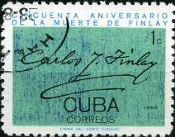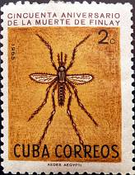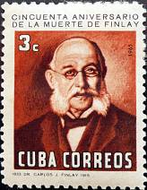
1051 1052 1053
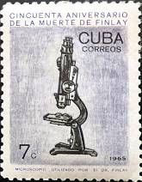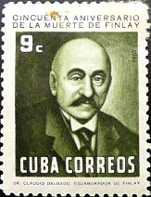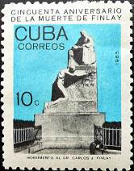
1054 1055 1056
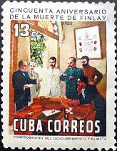
1057
1051 1 с - Подпись доктора Карлоса Х. Финлея - -
1052 2 с - Малярийный комар (Anopheles sp.) - -
1053 3 с - Карлос Х. Финлей - испанский и кубинский эпидемиолог, признанный пио- - -
нер в исследовании желтой лихорадки, установивший, что она передается
через комаров Aedes aegypti
1054 7 с - Микроскоп, переданный в музей из кабинета доктора К.Х. Финлея - -
1055 9 с - Доктор Клаудио Дельгадо – учёный, друг и соратник доктора К.Х. Финлея - -
1056 10 с - Памятник Карлосу Хуану Финлею в Гаване - -
1057 13 с - Дискуссии под руководством доктора К.Х. Финлея - -
NN по каталогу Номинал  Michel Ivert марки | Цена по каталогу  GSB (2024 г.) (руб)  чист. гаш. | Цена по каталогу Michel (2015 г.) (евро)  чист. гаш. | Наличие марок, которые  Вы можете приобрести  чист. гаш.
1051 858 1 c  1052 859 2 c  1053 860 3 c  1054 861 7 c  1055 862 9 c  1056 863 10 c  1057 864 13 c | 10 5  10 7  15 8  20 10  35 15  85 20  130 40 | 0.1 0.1  0.2 0.1  0.3 0.1  0.4 0.2  0.7 0.3  1.7 0.4  2.6 0.8 | 0 0  0 1  0 0  0 0  0 1  0 0  0 0

1965. Сентябрь. Бабочки.
Печать: офсет. Лин. 10. Марки многоцветные. Тиражи: .
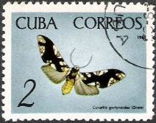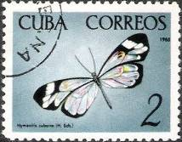
1058 1059
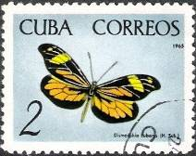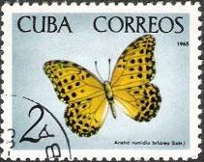
1060 1061
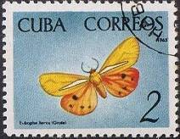
1062
1058 2 с - Мотылёк (Carathis gortynoides) - -
1059 2 с - Яснокрыл (Humanities cubana) (эндемик, встречающийся только на Кубе) - -
1060 2 с - Кубинская дисморфия (Dismorphia cubana) (эндемик, встречающийся только - -
на Кубе)
1061 2 с - Многопятнистый король (Anetia numidia briarea) - -
1062 2 с - Мотылек Эвбаф (Eubaphe heroes) (эндемик, встречающийся только на Кубе) - -
СЦЕПКА. 1058-1062.
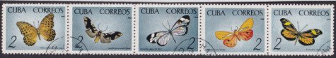

NN по каталогу Номинал  Michel Ivert марки | Цена по каталогу  GSB (2024 г.) (руб)  чист. гаш. | Цена по каталогу Michel (2015 г.) (евро)  чист. гаш. | Наличие марок, которые  Вы можете приобрести  чист. гаш.
1058 881 2 c  1059 882 2 c  1060 884 2 c  1061 885 2 c  1062 883 2 c  1058-1062 (сцепка) | 15 10  15 10  15 10  15 10  15 10  200 200 | 0.3 0.1  0.3 0.1  0.3 0.1  0.3 0.1  0.3 0.1  4.0 4.0 | 0 2  0 2  0 2  0 2  0 2  0 0

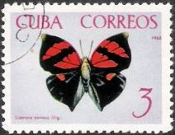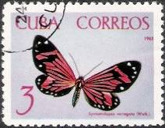
1063 1064
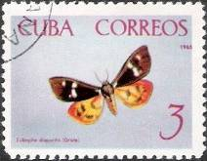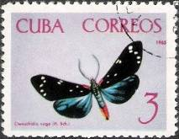
1065 1066
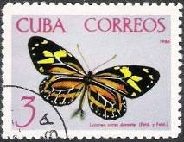
1067
1063 3 с - Алый листокрыл (Красно-полосатый листокрыл) (Siderone nemesis) - -
1064 3 с - Моль (Синтомидорсия) (Syntomidopsis variegata) - -
1065 3 с - Мотылек Эвбах (Eubaphe disparilis) - -
1066 3 с - Мотылек Ктенухидия (Ctenuchidia virgo) - -
1067 3 с - Мотылек Ликория церес (Lycorea ceres demeter) - -
СЦЕПКА. 1063-1067.
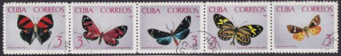

NN по каталогу Номинал  Michel Ivert марки | Цена по каталогу  GSB (2024 г.) (руб)  чист. гаш. | Цена по каталогу Michel (2015 г.) (евро)  чист. гаш. | Наличие марок, которые  Вы можете приобрести  чист. гаш.
1063 890 3 c  1064 886 3 c  1065 889 3 c  1066 887 3 c  1067 888 3 c  1063-1067 (сцепка) | 20 10  20 10  20 10  20 10  20 10  250 250 | 0.4 0.2  0.4 0.2  0.4 0.2  0.4 0.2  0.4 0.2  5.0 5.0 | 0 0  0 0  0 0  0 0  0 0  0 0

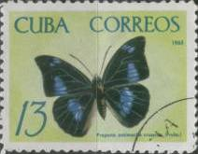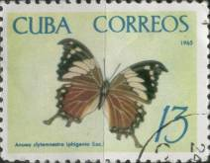
1068 1069
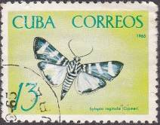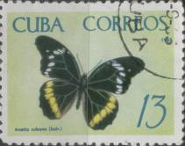
1070 1071
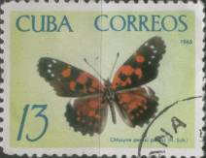
1072
1068 13 с - Парусник антимах (Prepona antimachus) - -
1069 13 с - Джазовый листокрыл (Анея клитемнестра) (Anaea clytemnestra iphigenia) - -
1070 13 с - Моль Силепта (Sylepta reginalis) - -
1071 13 с - Анетия Сальвина (Anetia cubana) - -
1072 13 с - Хлозин (Chlosyne perezi) - -
СЦЕПКА. 1068-1072.
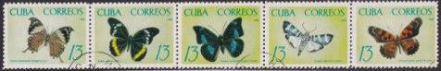

NN по каталогу Номинал  Michel Ivert марки | Цена по каталогу  GSB (2024 г.) (руб)  чист. гаш. | Цена по каталогу Michel (2015 г.) (евро)  чист. гаш. | Наличие марок, которые  Вы можете приобрести  чист. гаш.
1068 892 13 c  1069 895 13 c  1070 893 13 c  1071 891 13 c  1072 894 13 c  1068-1072 (сцепка) | 100 40  100 40  100 40  100 40  100 40  600 600 | 2.0 0.8  2.0 0.8  2.0 0.8  2.0 0.8  2.0 0.8  8.0 8.0 | 0 0  0 0  0 0  0 0  0 0  0 0

1965. Октябрь. Филателистическая выставка «Покорение космического пространст-
ва» («Conquista del Espacio») в Гаване. Международный год спокойного солнца.
Почтовый блок. Печать: офсет на бумаге с вод. зн. 6, без клея. Без зубцов. Размер блока:
9,2 х 6,5 см. Многоцветный. Тираж: .

BL27
BL27 50 с - На марке блока: Траектория полётов искусственного спутника, АМС и кос- - -
мического корабля вокруг Земли и Луны
На полях блока: звёзды и планеты, памятная надпись
NN по каталогу Номинал  Michel Ivert марки | Цена по каталогу  GSB (2024 г.) (руб)  чист. гаш. | Цена по каталогу Michel (2015 г.) (евро)  чист. гаш. | Наличие марок, которые  Вы можете приобрести  чист. гаш.
BL27 BL26 50 c | 750 750 | 14.0 14.0 | 0 0

1965. Октябрь. 50 лет Государственного монетного двора.
Печать: офсет. Лин. 10. Марки многоцветные. Тиражи: .
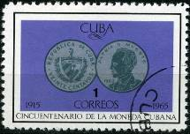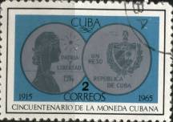
1074 1075
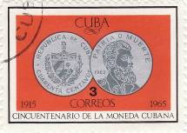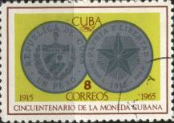
1076 1077
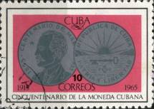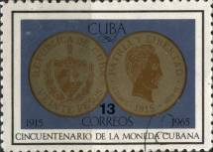
1078 1079
1074 1 с - Лицевая и оборотная сторона монеты 20 сентаво выпуска 1962 года - -
1075 2 с - Лицевая и оборотная сторона монеты 1 песо выпуска 1934 года - -
1076 3 с - Лицевая и оборотная сторона монеты 40 сентаво выпуска 1962 года - -
1077 8 с - Лицевая и оборотная сторона монеты 1 песо выпуска 1915 года - -
1078 10 с - Лицевая и оборотная сторона монеты 1 песо выпуска 1953 года - -
1079 13 с - Лицевая и оборотная сторона монеты 20 песо выпуска 1915 года - -
NN по каталогу Номинал  Michel Ivert марки | Цена по каталогу  GSB (2024 г.) (руб)  чист. гаш. | Цена по каталогу Michel (2015 г.) (евро)  чист. гаш. | Наличие марок, которые  Вы можете приобрести  чист. гаш.
1074 896 1 c  1075 897 2 c  1076 898 3 c  1077 899 8 c  1078 900 10 c  1079 901 13 c | 10 10  10 10  10 10  25 10  60 25  90 30 | 0.2 0.2  0.2 0.2  0.2 0.2  0.5 0.2  1.2 0.5  1.8 0.6 | 0 0  0 0  0 0  0 0  0 0  0 1

1965. Ноябрь. Тропические фрукты.
Печать: офсет. Лин. 12½. Марки многоцветные. Тиражи: .
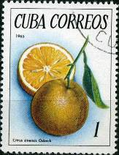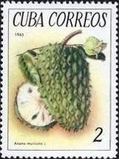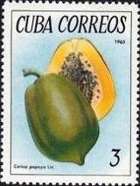
1080 1081 1082
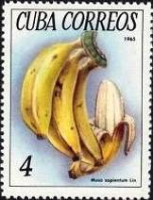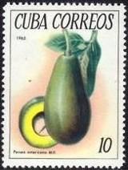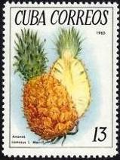
1083 1084 1085
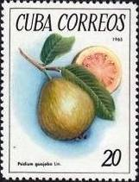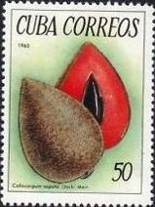
1086 1087
1080 1 с - Апельсин (Citrus sinensis) - -
1081 2 с - Колючая аннона - -
1082 3 с - Папайя (Papaie) - -
1083 4 с - Банан (Musa) - -
1084 10 с - Авокадо (алигаторова груша) - -
1085 13 с - Ананас (Ananas) - -
1086 20 с - Гуайява (псидиум) - -
1087 50 с - Калокарп (мармеладовая слива) - -
NN по каталогу Номинал  Michel Ivert марки | Цена по каталогу  GSB (2024 г.) (руб)  чист. гаш. | Цена по каталогу Michel (2015 г.) (евро)  чист. гаш. | Наличие марок, которые  Вы можете приобрести  чист. гаш.
1080 902 1 c  1081 903 2 c  1082 904 3 c  1083 905 4 c  1084 906 10 c  1085 907 13 c  1086 908 20 c  1087 909 50 c | 10 5  10 7  10 8  15 10  25 10  45 30  110 40  230 70 | 0.2 0.1  0.2 0.1  0.2 0.2  0.3 0.2  0.5 0.2  0.9 0.8  2.2 0.8  4.6 1.4 | 0 1  0 3  0 1  0 1  0 1  0 1  0 1  0 2

1965. Декабрь. Рождество 1965-1966. Фауна Кубы. Птицы.
Печать: офсет. Лин. 12½. Марки многоцветные. Тиражи: .
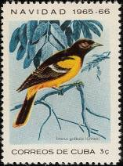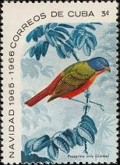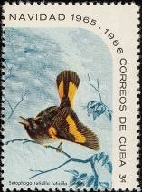
1088 1089 1090
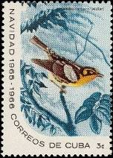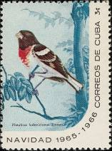
1092 1091
1088 3 c - Балтиморская иволга (Балтиморский цветной трупиал) (Icterus galbula) - -
1089 3 c - Расписная овсянка (Великолепная овсянка) (Passerina ciris) - -
1090 3 c - Американская горихвостка (Сетофага) (Setophaga ruticilla) - -
1091 3 c - Розовогрудый клювокрыл (Pheucticus ludovicianus) (в просторечии называемый - -
"горловой" из-за своей окраски)
1092 3 c - Чернобурская камышевка (Dendroica fusca) - -
СЦЕПКА. 5 Марок и 1 Купон.
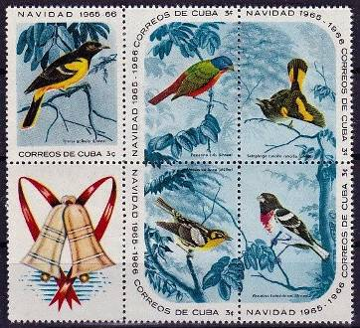
1088 - 1092

NN по каталогу Номинал  Michel Ivert марки | Цена по каталогу  GSB (2024 г.) (руб)  чист. гаш. | Цена по каталогу Michel (2015 г.) (евро)  чист. гаш. | Наличие марок, которые  Вы можете приобрести  чист. гаш.
1088 910 3 c  1089 911 3 c  1090 912 3 c  1091 914 3 c  1092 913 3 c  1088-1092 (сцепка) | 100 80  100 80  100 80  100 80  100 80  600 500 | 2.0 1.7  2.0 1.7  2.0 1.7  2.0 1.7  2.0 1.7  12.0 10.0 | 0 0  0 0  0 0  0 1  0 1  0 0

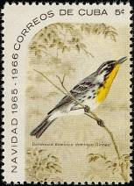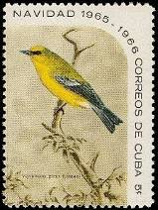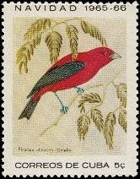
1094 1095 1096
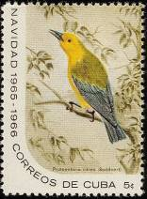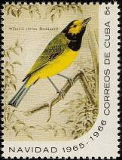
1093 1097
1093 5 c - Протонотарная камышевка (Protonotaria citrea) - -
1094 5 c - Желтогорлая камышевка (Dendroica dominica) - -
1095 5 c - Синекрылая камышевка (Vermivora pinus) - -
1096 5 c - Алый танагр (Piranga olivacea) - -
1097 5 c - Камышевка с капюшоном (Setophaga citrina) - -
СЦЕПКА. 5 Марок и 1 Купон.
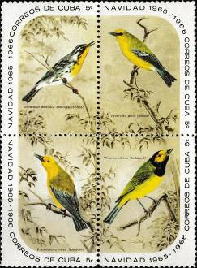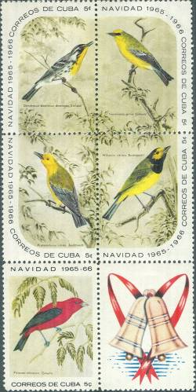
квартблок 1093 - 1097

NN по каталогу Номинал  Michel Ivert марки | Цена по каталогу  GSB (2024 г.) (руб)  чист. гаш. | Цена по каталогу Michel (2015 г.) (евро)  чист. гаш. | Наличие марок, которые  Вы можете приобрести  чист. гаш.
1093 917 5 c  1094 915 5 c  1095 916 5 c  1096 919 5 c  1097 918 5 c  1093-1097 (сцепка) | 110 110  110 110  110 110  110 110  110 110  750 600 | 2.2 2.2  2.2 2.2  2.2 2.2  2.2 2.2  2.2 2.2  15.0 12.0 | 0 0  0 0  0 0  0 0  0 0  0 0

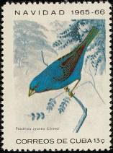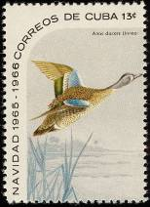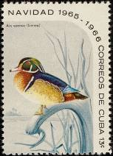
1098 1099 1100
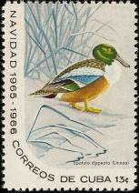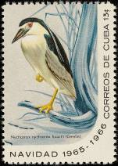
1102 1101
1098 13 c - Овсянка индиго (Passerina cyanea) - -
1099 13 c - Синекрылый чирок (Anas discors) - -
1100 13 c - Древесная утка (каролинская утка) (Aix sponsa) - -
1101 13 c - Ночная цапля с черной короной (Nycticorax nycticorax hoactli) - -
1102 13 c - Северная лопатокрылая (Spatula clypeata) - -
СЦЕПКА. 5 Марок и 1 Купон.
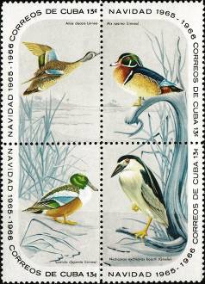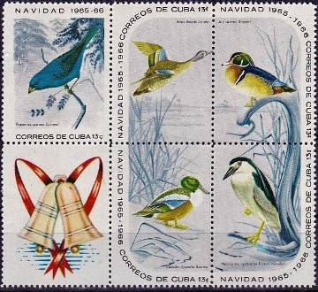
квартблок 1098 - 1102

NN по каталогу Номинал  Michel Ivert марки | Цена по каталогу  GSB (2024 г.) (руб)  чист. гаш. | Цена по каталогу Michel (2015 г.) (евро)  чист. гаш. | Наличие марок, которые  Вы можете приобрести  чист. гаш.
1098 920 13 c  1099 921 13 c  1100 822 13 c  1101 824 13 c  1102 823 13 c  1098-1102 (сцепка) | 250 200  250 200  250 200  250 200  250 200  1250 1000 | 5.0 4.0  5.0 4.0  5.0 4.0  5.0 4.0  5.0 4.0  25.0 20.0 | 0 0  0 0  0 0  0 0  0 0  0 0

1965. Декабрь. Международные спортивные игры по лёгкой атлетике в Гаване.
Печать: офсет на бумаге с вод. зн. 6. Лин. 10. Марки многоцветные. Тиражи: .
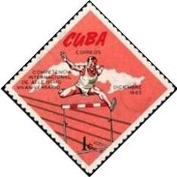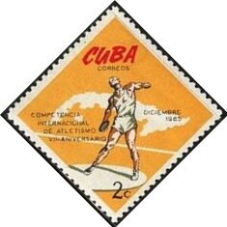
1103 1104
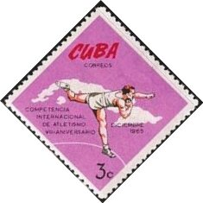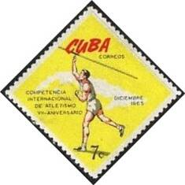
1105 1106
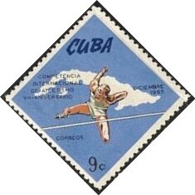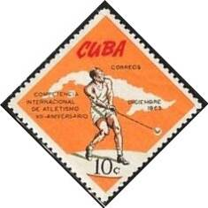
1107 1108
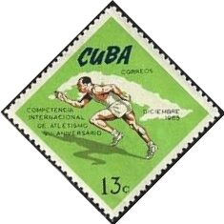
1109
1103 1 с - Бег с барьерами - -
1104 2 с - Метание диска - -
1105 3 с - Толкание ядра - -
1106 7 с - Метание копья - -
1107 9 с - Прыжкив высоту - -
1108 10 с - Метание молота - -
1109 13 с - Бег - -
NN по каталогу Номинал  Michel Ivert марки | Цена по каталогу  GSB (2024 г.) (руб)  чист. гаш. | Цена по каталогу Michel (2015 г.) (евро)  чист. гаш. | Наличие марок, которые  Вы можете приобрести  чист. гаш.
1103 925 1 c  1104 926 2 c  1105 927 3 c  1106 928 7 c  1107 929 9 c  1108 930 10 с  1109 931 13 с | 10 5  10 7  30 8  30 15  40 20  80 35  110 50 | 0.2 0.1  0.2 0.1  0.6 0.1  0.6 0.3  0.8 0.4  1.6 0.7  2.2 1.0 | 0 3  0 5  0 2  0 2  0 2  0 2  0 2

1965. Декабрь. Годовщина смерти Андре Вуазена (1903-1964).
Печать: офсет на бумаге с вод. зн. 6. Лин. 12½. Марки многоцветные. Тиражи: .
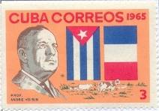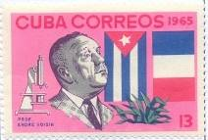
1110 1111
1110 3 с - Андре Марсель Вуазен – французский биохимик, фермер и автор, наиболее - -
известный за разработку теории рационального выпаса скота; государствен-
ные флаги Кубы и Франции; коровы на выпасе
1111 13 с - Андре Марсель Вуазен – французский биохимик, фермер и автор, наиболее - -
известный за разработку теории рационального выпаса скота; государствен-
ные флаги Кубы и Франции; микроскоп
NN по каталогу Номинал  Michel Ivert марки | Цена по каталогу  GSB (2024 г.) (руб)  чист. гаш. | Цена по каталогу Michel (2015 г.) (евро)  чист. гаш. | Наличие марок, которые  Вы можете приобрести  чист. гаш.
1110 932 3 c  1111 933 13 с | 40 15  100 30 | 0.8 0.3  2.0 0.6 | 0 0  0 0

1965. Декабрь. Тропические рыбы. Национальный аквариум.
Печать: офсет. Лин. 12½. Марки многоцветные. Тиражи: .
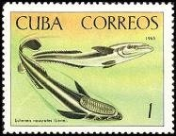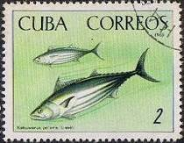
1112 1113
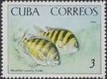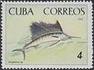
1114 1115
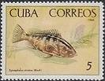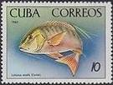
1116 1117
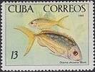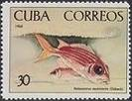
1118 1119
1112 1 с - Живая акулососущая (Стройная акулососущая) (Echeneis naucrates) - -
1113 2 с - Рыболов-скипджек (Katsuwonus pelamis) - -
1114 3 с - Рыба сержант-майор (Abudefduf Saxatilis) - -
1115 4 с - Атлантический парусник (Istiophorus albicans) - -
1116 5 с - Морской окунь Нассау (Epinephelus striatus) - -
1117 10 с - Бараний окунь (Lutjanus analis) - -
1118 13 с - Желтохвостый окунь (Ocyurus chrysurus) - -
1119 30 с - Рыба-белка с длинной челюстью (Holocentrus ascensionis) - -
NN по каталогу Номинал  Michel Ivert марки | Цена по каталогу  GSB (2024 г.) (руб)  чист. гаш. | Цена по каталогу Michel (2015 г.) (евро)  чист. гаш. | Наличие марок, которые  Вы можете приобрести  чист. гаш.
1112 934 1 c  1113 935 2 c  1114 936 3 c  1115 937 4 c  1116 938 5 c  1117 939 10 с  1118 940 13 с  1119 941 30 с | 15 10  15 10  35 10  40 10  40 10  50 20  180 80  225 175 | 0.3 0.1  0.3 0.1  0.7 0.1  0.8 0.1  0.8 0.1  1.0 0.4  3.6 1.6  5.5 3.5 | 0 0  0 0  0 0  0 0  0 0  0 0  0 0  0 0

1965. Декабрь. Транспорт.
Печать: офсет на бумаге с вод. зн. 6. Лин. 12½. Марки многоцветные. Тиражи: .
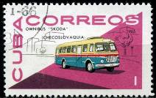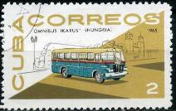
1120 1121
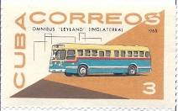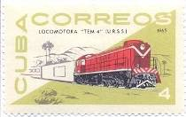
1122 1123
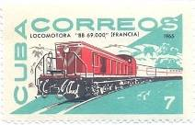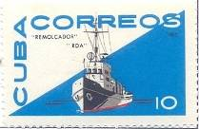
1124 1125
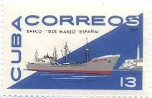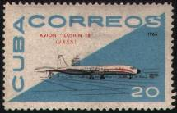
1126 1127
1120 1 с - Автобус «Шкода» - -
1121 2 с - Автобус «Икарус» - -
1122 3 с - Лейландский автобус - -
1123 4 с - Дизель-локомотив ТЕМ-4 - -
1124 7 с - Дизель-локомотив ВВ-69000 - -
1125 10 с - Буксир "R.D.A." - -
1126 13 с - Грузовое судно "13 De Marzo" - -
1127 20 с - Пассажирский самолёт ИЛ-18 «Ильюшин» - -
NN по каталогу Номинал  Michel Ivert марки | Цена по каталогу  GSB (2024 г.) (руб)  чист. гаш. | Цена по каталогу Michel (2015 г.) (евро)  чист. гаш. | Наличие марок, которые  Вы можете приобрести  чист. гаш.
1120 942 1 c  1121 943 2 c  1122 944 3 c  1123 945 4 c  1124 946 7 c  1125 947 10 с  1126 948 13 с  1127 949 20 с | 10 5  10 7  15 8  200 40  200 40  85 20  130 35  150 55 | 0.2 0.1  0.2 0.1  0.3 0.1  4.0 0.8  4.0 0.8  1.7 0.4  2.6 0.7  3.0 1.1 | 0 0  0 0  1 0  0 5  0 0  0 0  0 0  0 5

=====
Конец

